KHI THỢ ĐIỆN TẬP TRUNG… !

Sự tập trung của người thợ không đơn thuần là chú ý – nó là trạng thái nhập tâm. Khi bắt tay vào một mạch nguồn hỏng, hay một mainboard chết lặng, mọi thứ khác đều bị loại bỏ. Điện thoại rung cũng kệ. Cà phê nguội cũng không màng. Chỉ có dòng điện, linh kiện, và những dòng suy luận đang chạy trong đầu.

Nhưng chính cái tôi này cũng là con dao hai lưỡi. Nếu để nó kiểm soát, người thợ dễ mắc kẹt trong cái bẫy của sự tự tin thái quá. Bỏ qua những hướng đi khác, không chịu chấp nhận khả năng sai sót. Để trở thành một người thợ giỏi, cần vừa có cái tôi mạnh mẽ để kiên trì đến cùng, vừa có đủ sự khiêm tốn để biết khi nào cần nhìn lại vấn đề từ một góc nhìn khác.

Vậy nên, khi thấy một người thợ điện tử ngồi lặng lẽ trước bàn làm việc, mắt dán vào bo mạch như thể đang trò chuyện với nó – đừng làm phiền. Vì trong đầu họ, một trận chiến đang diễn ra. Và họ sẽ không dừng lại cho đến khi chiến thắng.

Anh em thợ điện tử, có ai thấy chính mình trong đó không?

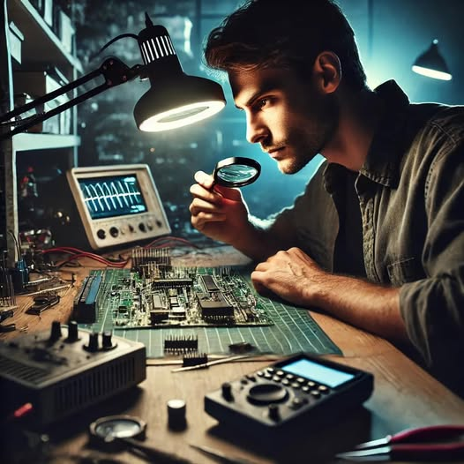

Kiên Trì-Bí mật thành công Của Thợ Điện Tử 🔧

Trong thế giới của những linh kiện nhỏ bé và mạch điện phức tạp, sự kiên trì chính là chìa khóa để chinh phục mọi thử thách. Một người thợ điện tử không chỉ cần kiến thức, mà còn phải có lòng đam mê và sự nhẫn nại.

⚡Một mạch hàn lỗi – kiểm tra lại!

⚡Một bo mạch không chạy – dò từng tín hiệu!

⚡Một thiết bị không hoạt động – sửa đến khi thành công!

Hãy kiên trì, vì sau mỗi lần thất bại là một bước tiến đến thành công. Bạn sửa một mạch, bạn học được một bài học!

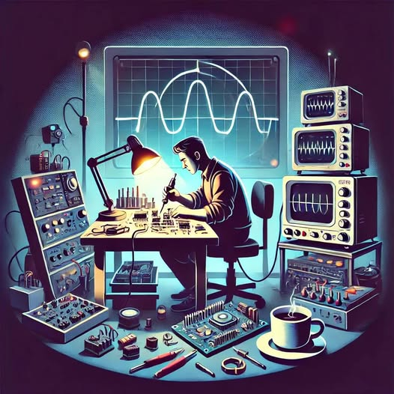

“Trận chiến không hình, vũ khí không lưỡi”-Hồi 1

Thời Tam Quốc, khi khắp thiên hạ chia ba, Lưu Bị cùng Gia Cát Lượng một lòng cứu dân giúp đời, đi đến đâu cũng dựng trại sửa mạch – phục hồi các thiết bị điện tử cổ xưa mà dân chúng coi như “bảo vật trời ban”. Nhưng trong tay chỉ có đồng hồ vạn năng – như một cây kiếm gỗ, đơn giản, dễ dùng, nhưng khi gặp mạch phức tạp, tín hiệu nhiễu loạn thì chẳng khác gì mù lòa giữa sa mạc.

Một hôm, Lưu Bị nghe tin Tào Tháo bên doanh trại phía Bắc có thể sửa được cả những thiết bị bị lỗi intermittent – lúc được lúc không, khiến kỹ thuật thường bó tay. Lưu Bị không tin, bèn đích thân sang doanh trại Tào Tháo thăm dò.

Tào Tháo cười ha hả:

– “Lưu Huyền Đức, ông mãi dùng đồng hồ vạn năng như dùng ngựa gỗ ra chiến trường. Thời nay, mạch số, mạch cao tần, xung vuông, PWM, SPI, I2C… ông đo điện áp DC sao mà thấy được chân tướng?”

Nói đoạn, Tào Tháo vén màn, để lộ một chiếc máy hiện sóng 4 kênh, đang vẽ nên từng xung vuông như binh pháp bày trận.

– “Đây là Long Nha Thương, thấy được cả tín hiệu ẩn, bắt được lỗi chỉ xuất hiện trong 1 phần nghìn giây. Ta không đoán mò, ta nhìn thấy sự thật.”

Lưu Bị trầm ngâm, trở về, liền cùng Gia Cát Lượng luyện tập dùng máy hiện sóng. Chỉ sau vài tháng, binh lính sửa mạch nhanh như thần, dân chúng truyền tai nhau:

“Nhà Thục không chỉ nhân nghĩa, mà nay còn có công cụ nhìn thấy điều vô hình.”

Từ đó, người đời truyền tụng:

“Sửa mạch không máy hiện sóng, như vào trận mà nhắm mắt. Có máy trong tay, muôn lỗi rõ như ban ngày.”

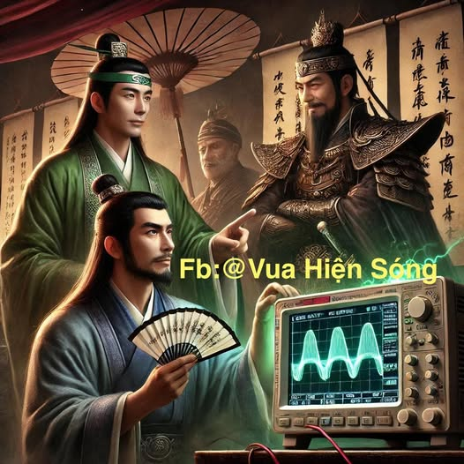

Hồi 2 – Tào Tháo truyền “Long Nha Kinh”

Sau lần đầu chứng kiến máy hiện sóng hiển thị sóng xung như bày binh bố trận, Lưu Bị không còn dằn lòng được nữa, bèn khiêm tốn chắp tay nói:

– “Tào công, ta xưa nay chỉ dùng vạn năng kế, gặp mạch sống chết bất định thì toàn đoán mò. Nay thấy vật này tựa như ‘Thiên nhãn kính’, xin dạy ta một phen, đừng giữ làm báu vật riêng.”

Tào Tháo mỉm cười, vuốt râu, quay sang một lính kỹ thuật:

– “Mang Long Nha Kinh ra đây.”

Lập tức một quyển sách hiện đại với dòng chữ “Oscilloscope Quick Start Guide” được mang tới, bọc trong lụa đỏ. Tào Tháo bắt đầu giảng giải:

1. “Phàm dùng Long Nha (máy hiện sóng), trước hết phải hiểu cách kết nối.”

– “Cắm dây probe vào kênh 1, kẹp mass vào điểm chung. Đầu đo chạm tới điểm cần xem tín hiệu.”

Lưu Bị gật gù, ví von:

– “Như đặt tai vào lòng đất để nghe tiếng ngựa địch.”

2. “Thứ đến là chọn chế độ Time Base.”

Tào Tháo xoay núm điều chỉnh:

– “Muốn thấy xung nhanh, giảm thời gian/division. Xung chậm thì tăng lên. Không khác gì quan sát kỵ binh chạy – ngựa phi nhanh thì phải nhìn kỹ mới rõ vó.”

3. “Voltage Scale – đừng để như nhìn trăng qua ống tre.”

– “Tín hiệu nhỏ, ta hạ V/div để thấy rõ chi tiết. Tín hiệu lớn, tăng lên cho khỏi mất sóng.”

Tào Tháo đưa tay chỉ vào màn hình:

– “Đây là xung PWM – cao thấp đều rõ. Dùng vạn năng kế chỉ thấy 2.5V, nhưng thật ra nó dao động nhanh như đao pháp của Trương Phi!”

4. “Cuối cùng là Trigger – giữ sóng đứng yên như đóng quân trấn thủ.”

– “Không kích hoạt đúng, sóng sẽ trôi như quân tháo chạy. Chọn cạnh lên hoặc xuống, đặt mức điện áp để giữ hình đứng yên.”

Gia Cát Lượng lặng lẽ phe phẩy quạt, khẽ nói:

– “Quả là binh pháp điện tử, mỗi bước như bày trận trên màn hình.”

⸻

Tào Tháo cười lớn:

– “Lưu Huyền Đức, từ nay có máy hiện sóng trong tay, chớ gọi là sửa mạch nữa… hãy gọi là giải mã chiến trường tín hiệu!”

Lưu Bị cảm kích, đứng dậy chắp tay:

– “Đa tạ Tào công. Tuy ngươi gian hùng, nhưng quả có tầm nhìn hơn người. Ta nguyện về Thục, truyền dạy dân ta dùng ‘Long Nha Thương’ để cứu mạch, độ dân.”

Hết hồi 2…

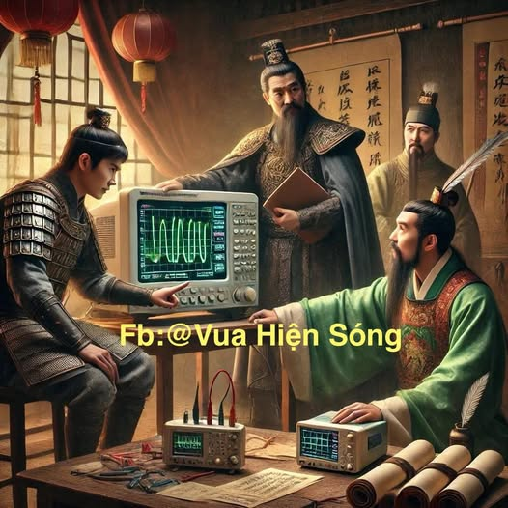

Hồi 3 – Quan Vũ phá trận “Loạn Âm Khuếch Đại”

Sau khi lĩnh hội được “Long Nha Thương” từ Tào Tháo, Lưu Bị trở về Thục, mang theo chiếc máy hiện sóng như mang báu vật thần binh.

Tại doanh trại, Quan Vũ đang cau mày, râu rung rung, nhìn chằm chằm vào một mạch amplifier đang bị lỗi.

Mạch vẫn lên nguồn, tụ không cháy, linh kiện còn nguyên, nhưng khi cắm loa thì tiếng phát ra rè rè, méo mó như Trương Phi bị cảm cúm.

Quan Vũ đập tay xuống bàn:

– “Ta đã thay tụ, đo trở, điện áp đâu vào đó mà vẫn không nghe ra tiếng! Mạch gì như giặc Tào, biến ảo khôn lường!”

Lưu Bị bước vào, tay ôm chiếc máy hiện sóng, cười hiền:

– “Nhị đệ, đánh trận thì có Thanh Long Yển Nguyệt, sửa mạch thì cần Long Nha Thương.”

Quan Vũ trừng mắt:

– “Cái này… có dùng để đâm thẳng vào mạch không?”

Lưu Bị bật cười:

– “Không, cái này không chém, chỉ hiện nguyên hình kẻ địch ẩn giấu trong mạch.”

Quan Vũ khai nhãn

Lưu Bị gắn probe vào ngõ ra amplifier, chỉnh các thông số. Trên màn hình hiện ra một sóng sine bị méo, đỉnh gãy, nền lượn lờ như trận đồ rối.

Quan Vũ chép miệng:

– “Ồ! Ta tưởng mạch bình an, hóa ra nội bộ loạn quân!”

Lưu Bị gật đầu:

– “Đúng! Vạn năng kế không thấy, nhưng hiện sóng nhìn rõ như binh pháp!”

Quan Vũ chuyển đầu dò vào tầng giữa – sóng vẫn đẹp. Tiến tới tầng cuối – méo toàn phần.

Anh cau mày:

– “Như vậy… là tụ xuất âm bị khô! Giống như tướng quân mất ngựa, lệnh phát ra mà quân không nghe rõ!”

Lưu Bị mỉm cười:

– “Đúng rồi! Nhị đệ đã hiểu ‘tín hiệu là binh, linh kiện là tướng, sóng là thế trận’!”

Sau khi thay tụ, âm thanh phát ra trong trẻo, nghe như khúc trống cổ vũ trận tiền.

Quan Vũ chắp tay, tay vẫn cầm probe:

– “Đại ca, từ nay đệ xin luyện Long Nha Thương song song với Thanh Long Đao. Một bên phá loạn địch, một bên phá loạn mạch!”

Lưu Bị ngẩng đầu nhìn trời, thở dài:

– “Tam huynh đệ nhà ta nay không chỉ thống nhất giang sơn, mà còn có thể giải mã tín hiệu vạn vật!”

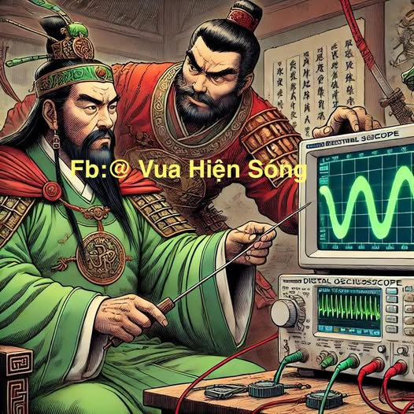

Hồi 4 -Quan Vũ dùng máy hiện sóng cứu bếp từ giúp Tôn Quyền ăn lẩu!

Lúc bấy giờ, giữa đông giá rét, Tôn Quyền mở tiệc chiêu đãi quần thần tại Giang Đông. Trên bàn tiệc, nồi lẩu Tứ Xuyên sôi sùng sục, thơm nức mũi. Nào ngờ, đúng lúc cao hứng, chiếc bếp từ nhập khẩu từ phương Tây đột nhiên cứ chỉ kêu tạch, tạch. Mặt kính đen sì, hơi nóng vụt tắt. Thịt cá chưa chín, lòng người đã lạnh.

Tôn Quyền đập bàn quát:

– Đã nói là bếp thông minh, sao lại ngu thế này? Ai sửa được, ta phong chức Ngô Quốc Kỹ Sư Trưởng!

Bấy giờ, Quan Vũ đang vi hành tới Đông Ngô, tình cờ nghe chuyện. Ngài cười khẽ, bước vào trướng:

– Lỗi do mạch, đâu phải do trời. Cho ta một que đo, một máy hiện sóng – bếp sẽ nóng lại!

Tôn Quyền bán tín bán nghi, sai quân dâng lên máy hiện sóng cầm tay hiệu “Tam Quốc Tektronix”. Quan Vũ lập tức tháo vỏ bếp, cắm que đo vào chân gate IGBT, trên màn hình hiện ra xung điều khiển méo mó như rượu giả.

Ngài nhíu mày:

– Xung không đủ kéo IGBT lên ngưỡng.

Tiếp tục dò tín hiệu VCC cấp cho tầng kích vẫn thấy ổn áp, nhưng tại sao xung kích igbt lại bị sụt biên độ? Ngài kiểm tra luôn con trở treo chân C của Transistor kích đã dâng lên vài kilo Ohm. Quan Vũ gật gù:

Đây là nguyên nhân làm bếp không không ổn định!

Dưới ánh sáng lò than, Quan Vũ thay linh kiện, dùng Long Nha Thương khéo như nhíp, hàn chuẩn từng chân IC. Sau cùng, ngài đo lại bằng máy hiện sóng – PWM vuông, biên độ đầy đủ, dao động 25kHz đều tăm tắp.

Cắm điện, mặt kính bếp từ bừng sáng, nồi lẩu sôi ùng ục trở lại. Tôn Quyền phấn khởi nâng chén:

– Vân Trường tài trí vô song, không chỉ võ nghệ cái thế mà còn là bậc thầy điện tử. Nay phong ngài danh hiệu “Truyền Nhân Gia Cát Điện”!

Quan Vũ vuốt râu cười:

– Máy hiện sóng soi rõ bản chất, mạch sống hay chết đều không thể giấu. Không dùng, chỉ như mù chiến pháp trên sa trường.

Từ ấy, Đông Ngô truyền tụng câu nói:

“Làm lẩu phải có bếp, sửa bếp phải có sóng.”

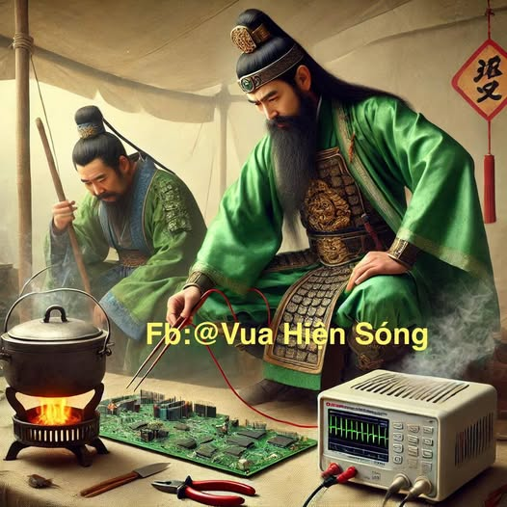

Hồi 5: Lỗ Túc và Trương Phi khẩu chiến vì đảo chiều dây nguồn bếp từ

Sau khi Quan Vũ sửa xong bếp từ giúp Tôn Quyền ăn lẩu, tiếng thơm vang xa khắp Đông Ngô. Đêm đó, quân sĩ vừa ăn vừa xì xụp khen nức nở:

– Không ngờ Quan Vũ không chỉ giỏi võ mà còn là cao thủ điện tử!

– Người đâu mà vừa đánh giặc, vừa hàn IC không run tay!

Thấy thế, Lỗ Túc – quân sư Đông Ngô – cũng muốn thể hiện tài năng. Sáng hôm sau, ông mang một chiếc bếp từ khác bị mất nguồn hoàn toàn, quyết tâm tự sửa để không kém cạnh Quan Vũ.

Vừa mở nắp ra, Lỗ Túc đã phán như đinh đóng cột:

– Đây là do cắm sai dây nguồn AC, đảo L-N nên mạch không khởi động.

Rồi ông liền sai lính đảo lại hai dây nguồn.

Đúng lúc ấy, Trương Phi đi ngang qua, nghe thấy thì trợn mắt hét lớn:

– Ngươi nói bậy! Dòng AC thì đảo chiều gì? L-N chỉ là danh nghĩa, miễn đúng áp 220V thì mạch vẫn hoạt động!

Lỗ Túc vuốt râu cười khẩy:

– Ta làm theo tài liệu kỹ thuật của Ngô Quốc. Còn ngươi chỉ quen đập phá, biết gì về mạch điện?

Trương Phi nóng mặt:

– Ngươi mà sửa không được, ta lấy búa đập luôn cái bếp này!

Hai người tranh cãi dữ dội, quân lính bu quanh xem như hội chợ.

Lúc này Quan Vũ ung dung bước tới, tay vẫn cầm máy hiện sóng Tam Quốc Tektronix, nhẹ giọng:

– AC không phân cực như DC, đảo L-N không ảnh hưởng mạch chỉnh lưu cầu. Hãy để sóng nói chuyện.

Nói rồi, Quan Vũ cắm máy hiện sóng vào sau cầu diode, hiển thị rõ ràng sóng DC đã được nắn chuẩn. Mạch cấp trước vẫn mất áp, chứng tỏ IC nguồn chết, chứ không phải do dây nguồn đảo chiều.

Lỗ Túc mặt tái mét, Trương Phi thì cười khoái chí:

– Ha! Đã bảo mà không nghe! Còn đòi sửa theo sách Ngô!

Quan Vũ liền thay IC nguồn, tụ lọc cấp trước, sau đó đo lại bằng hiện sóng – đường sóng DC ổn định trên đường nguồn 5V và 18V, mạch dao động trở lại. Bếp từ bật lên “tít” một tiếng, mặt kính sáng trưng như đèn lồng Tết.

Tôn Quyền nghe tin, chỉ nói một câu:

– Từ nay, việc sửa mạch giao hết cho Quan Vũ. Ai tranh nữa, ta bắt… đi học lại từ điện tử cơ bản trên kênh youtube Bách Khoa Điện Tử!

Cả doanh trại cười ầm. Từ đó lưu truyền câu nói:

“AC không phân cực, sửa sai là nhục cả họ.”

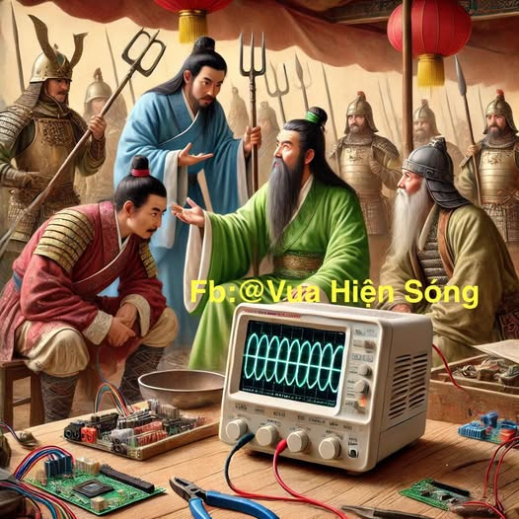

Hồi 6 – Quan Vũ bị Lữ Bố cướp máy hiện sóng mang về cho Đổng Trác

Hôm ấy, trong trại Lưu Bị, Quan Vũ vừa hoàn tất kiểm tra tín hiệu PWM cho mạch điều khiển động cơ. Sóng vuông hiện rõ trên máy hiện sóng mới mua từ phương Tây, loại máy bốn kênh, độ phân giải cao, là bảo vật kỹ thuật mà Khổng Minh dày công đem về.

Quan Vũ vuốt râu, cười sảng:

– Với bảo vật này trong tay, dù là mạch nhiễu, mạch ngắt, mạch trộn nhiều tín hiệu ta cũng một đo là rõ như lòng bàn tay!

Trương Phi nghe vậy, lắc đầu:

– Đừng vội tự phụ, huynh từng đo nhầm GND ra tín hiệu, để ta xem huynh dùng ra sao lần này!

Chưa kịp đáp lời, một trận cuồng phong bỗng nổi lên. Cửa trại tung ra, một bóng người cưỡi Xích Thố, mặc giáp đen, tay cầm ngọn phương thiên họa kích, gào to:

– Quan Vũ! Nghe danh ngươi có bảo vật đo sóng thần kỳ, hôm nay ta – Lữ Bố – tới lấy!

Quan Vũ lập tức rút thanh Thanh Long Yển Nguyệt, chống tay lên bàn thí nghiệm:

– Lữ Bố! Máy hiện sóng là để phục vụ kỹ thuật, không phải để ngươi mang về dâng công với Đổng Trác!

Lữ Bố cười lạnh:

– Đổng Trác cần nó để kiểm tra mạch cung tên tự động. Với thiết bị này, thiên hạ đại loạn sẽ nằm trong tay ta!

Hai người lao vào giao đấu, nhưng Lữ Bố thân pháp nhanh nhẹn, lách qua bàn mạch, dùng chân hất máy hiện sóng lên không, rồi phi thân bắt lấy.

Quan Vũ hét lớn:

– Trả đây! Đồ không hiểu biết về băng thông và tín hiệu số!

Nhưng Lữ Bố đã nhảy lên Xích Thố, cười vang:

– Dù không hiểu, ta vẫn có thể dùng nó để đè bẹp kỹ thuật của các ngươi! Ha ha ha!

Bụi mù cuốn lên, hắn phóng đi như gió, mang theo cả máy hiện sóng đa kênh!

Quan Vũ đứng lặng, mặt đỏ vì tức giận, nhìn mạch chưa đo xong mà lòng đau như cắt:

– Một khi kẻ không biết kỹ thuật lại sở hữu công cụ kỹ thuật… ấy là tai họa của thiên hạ!

Khổng Minh từ trong trại bước ra, nhẹ phe phẩy quạt:

– Đừng lo, Vân Trường. Máy hiện sóng có thể bị cướp, nhưng tri thức để hiểu sóng thì không ai lấy được. Ta sẽ chế một cái khác – chính xác hơn, nhanh hơn, và… có passcode!

…. Các anh em đợi tiếp các hồi sau để ứng dụng máy hiện sóng nhé..

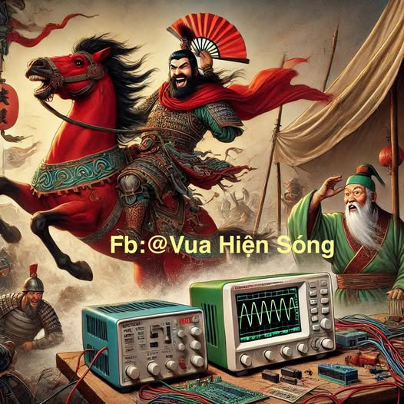

Hồi 7 – Đổng Trác đo sai tín hiệu chốt cung tự động, suýt gây nổ toàn nỏ trận

Sau khi cướp được máy hiện sóng, Lữ Bố mang về Trường An, nộp cho Đổng Trác với vẻ đắc thắng:

– Thừa tướng, bảo vật này của quân Lưu Bị giúp đo được mọi tín hiệu trong mạch điều khiển nỏ. Có nó, ta có thể hoàn thiện Nỏ Trận Vạn Tiễn – khai hoả nghìn tên trong nháy mắt.

Trong trại kỹ cơ, “Nỏ Trận Vạn Tiễn” là hệ thống cung tự động hàng loạt, mỗi nỏ gắn cơ cấu kéo dây cơ khí bằng lò xo sẵn có. Khi cần bắn, một chốt điện tử (solenoid) rút ra, thả tên đi. Tất cả được điều khiển bởi một mạch vi điều khiển phát xung điều khiển qua rơ-le để kích solenoid từng cụm.

Vấn đề phát sinh

Một kỹ sư chạy đến báo:

– Tướng quân! Khi mạch phát xung, nỏ không nhả tên đồng bộ. Có chốt mở sớm, có chốt không mở. Có lúc còn phát tia lửa!

Đổng Trác nổi giận:

– Mau dùng máy hiện sóng đo! Xem có phải tín hiệu bị ma xâm nhập không?

Tên kỹ sư cắm que đo vào chân rơ-le, thấy xung lạ chập chờn, méo mó.

– Tướng quân! Sóng nhảy múa! Chắc chắn là linh khí phản loạn!

Gia Cát Lượng, cải trang kỹ sư “Gia Linh”, bước vào. Chàng nói:

– Không phải linh khí. Là nhiễu điện do tải cảm ứng từ rơ-le sinh ra khi tắt xung.

Chàng cắm CH1 vào tín hiệu điều khiển từ MCU, CH2 vào đầu cuộn rơ-le sau khi ngắt. Máy hiện sóng hiện:

• CH1: Sóng vuông chuẩn.

• CH2: Xuất hiện một xung điện áp cao ngược cực (spike) sau khi tắt – do cuộn dây rơ-le sinh ra.

Gia Cát Lượng nhẹ nhàng:

– Đây là hiện tượng điện áp phản xung (flyback voltage). Nếu không triệt tiêu bằng diode bảo vệ, xung nhiễu sẽ làm hỏng linh kiện hoặc gây chập – nỏ khai hỏa không kiểm soát.

Cách khắc phục đơn giản nhưng hiệu quả

– Gắn 1 diode flyback (vd: 1N4007) song song ngược cực với cuộn rơ-le.

– Khi rơ-le tắt, diode dẫn xung phản ngược về – triệt nhiễu tức thì.

Thợ làm theo. Kết quả: Mạch sạch nhiễu, chốt solenoid nhả chuẩn từng loạt. Mũi tên phóng ra như bão cát.

Đổng Trác sững sờ:

– Chỉ một con diode nhỏ… lại cứu cả trận đồ?

Gia Cát Lượng mỉm cười:

– Kẻ hiểu tín hiệu không cần phép màu, chỉ cần đúng nguyên lý.

Máy hiện sóng là mắt, lý trí là trí, còn tri thức là kiếm.

Lữ Bố thở dài:

– Giá mà ta học đo từ đầu… đã chẳng khiến cung khai hoả loạn xạ…

Hết hồi 7….

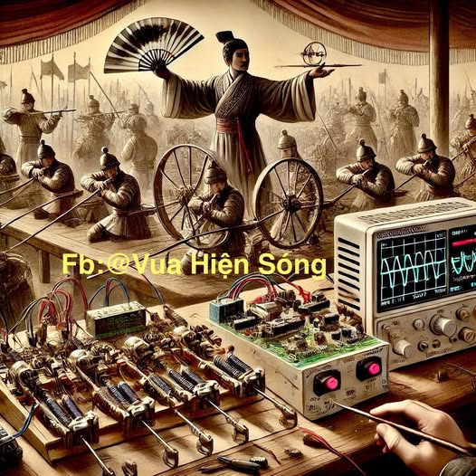

Hồi 8 – Trương Phi dùng máy hiện sóng 4 kênh, khai thông mạch điều khiển cửa thành

Sau khi phá giải mạch rơ-le gây nhiễu trong nỏ trận ở Hồi 7, Gia Cát Lượng biết rằng quân Lưu phải phòng thủ chặt chẽ, đặc biệt là cửa thành. Ông đề xuất xây dựng một hệ thống cửa nâng hạ tự động, điều khiển bằng vi điều khiển, giúp mở/đóng nhanh khi có quân cứu viện hoặc khi cần rút lui khẩn cấp.

Cấu trúc hệ thống cửa thành

• 1 motor DC công suất lớn, dùng để kéo – nhả cửa (dây xích, ròng rọc)

• 2 rơ-le đảo chiều dòng motor (Forward / Reverse)

• 1 cảm biến giới hạn trên, 1 cảm biến giới hạn dưới

• 1 nút nhấn điều khiển

• MCU nhận tín hiệu nút, kiểm tra cảm biến, xuất tín hiệu PWM đến driver, driver sẽ có bảo vệ quá dòng và lấy cổng and từ cảm biến hành trình + pwm

• Nguồn DC 24V riêng cho động cơ

Trương Phi nhận nhiệm vụ

Gia Cát giao cho Trương Phi:

– Đệ hãy kiểm tra toàn bộ hệ thống. Nếu cửa không lên xuống đúng, phải dùng máy hiện sóng 4 kênh để truy dấu lỗi.

Trương Phi gật đầu, lôi máy ra, cắm que đo:

Kênh:

CH1 Tín hiệu PWM từ MCU đến driver

CH2 Dòng motor (qua điện trở shunt)

CH3 Tín hiệu cảm biến giới hạn trên

CH4 Tín hiệu cảm biến giới hạn dưới

Sự cố xảy ra

Khi ấn nút, cửa lên được 3 giây thì đứng yên, không xuống được nữa.

Trương Phi nhìn CH1: PWM vẫn phát đều → không phải do lệnh điều khiển

CH2: Dòng motor có spike mạnh → có tải nhưng không di chuyển

CH3: Cảm biến trên vẫn báo “chưa chạm” → vẫn ok

CH4: Cảm biến phía thấp = 0 → ổn

Gia Cát Lượng nhìn qua, hỏi:

– Phi, đệ đã đo điện áp cảm biến tại MCU hay chỉ đo tại đầu cảm biến?

– Ta đo đầu cảm biến!

Gia Cát lắc đầu:

– Cảm biến có thể hoạt động, nhưng dây có thể đứt, rỉ, hoặc oxi hóa.

Đo tại MCU mới thấy mạch nhận gì, không phải mạch phát gì.

Trương Phi chuyển CH3 sang đo tại chân input MCU. Lập tức:

• CH3 báo mức HIGH cố định → chứng tỏ MCU không nhận được tín hiệu cảm biến trên, nên không cho chạy tiếp.

Xử lý & kết quả

Gia Cát chỉ điểm:

• Kiểm tra dây → thấy tiếp xúc bị lỏng.

• Hàn lại → đo lại → CH3 hoạt động đúng.

Lúc này hệ thống cửa chạy mượt, lên xuống theo lệnh.

Trương Phi ngẩng mặt cười:

– Máy hiện sóng 4 kênh chẳng khác gì có 4 mắt thần! Một lúc nhìn được tất cả: điều khiển, dòng, cảm biến, phản hồi!

Gia Cát Lượng gật đầu:

– Sức mạnh không nằm ở việc đo sóng, mà ở việc hiểu sóng đang nói điều gì.

Mỗi kênh là một dòng tin tức. Mỗi tín hiệu là một lời khai.

Hết hồi 8… mời bạn đọc chờ tiếp hồi 9 “Tào Tháo làm gián điệp”

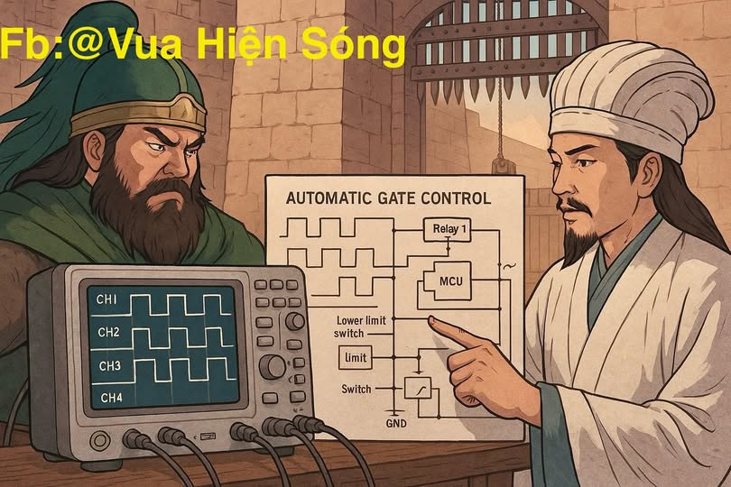

Hồi 9 – Mật thám báo tin, Tào Tháo cử gián điệp dùng máy hiện sóng giải mã chuỗi lệnh điều khiển cổng thành

Hôm ấy, dưới ánh hoàng hôn phủ màu máu lên tường thành, mật thám Trương Hiển quỳ trước đại trướng Tào quân:

– Khải bẩm chúa công! Cổng thành quân Lưu hiện vận hành bằng… bo mạch 3 nút bấm, điều khiển mở – đóng – dừng.

Toàn bộ mạch điều khiển chỉ chạy bằng 2 dây – có nơi chỉ còn… 1 dây dẫn vào bảng điều khiển phía trong cổng.

Tào Tháo sững lại. Tuân Úc khẽ nói:

– Một dây? Không thể là dòng điều khiển trực tiếp.

→ Chắc chắn là giao thức mã hóa – điều khiển bằng xung.

Tào Tháo nhắm mắt, khẽ gật:

“Gia Cát đã gói cả cơ chế vận hành một cổng thành… vào một chuỗi xung logic.”

“Không cần người – chỉ cần sóng. Không cần tay – chỉ cần mã.”

⸻

Kế hoạch thâm nhập: giải mã ngay tại chiến địa

Thay vì dựng mô hình giả định, Tào Tháo hạ lệnh:

“Không giả lập. Không phỏng đoán.

Hãy gửi một người… nghe chính âm thanh của hệ thống hắn.”

Một gián điệp chuyên ngành kỹ thuật – cải trang thợ sửa đèn – được lệnh trà trộn vào khu dân công gần chân thành Lưu Bị. Hắn mang theo:

• Một máy hiện sóng mini nhưng có bộ nhớ sóng rất lớn, có thể chụp sóng tần số cao trong thời gian dài mà khi phóng to ra vẫn nhìn rõ chi tiết.

• Que đo mảnh, có thể kẹp tạm vào dây tín hiệu điều khiển khi lính Lưu thao tác

⸻

Cuộc tiếp cận im lặng – nhưng đầy sóng

Ngày thứ ba, lúc trời sẩm, gián điệp thấy một lính Lưu bước ra bảng điều khiển:

• Bấm nút “mở”

• Cổng bắt đầu nâng lên bằng motor ròng rọc

Hắn nhanh mắt quan sát máy hiện sóng

• Khung sóng hình chữ nhật đều đặn – giống PWM hoặc UART

• Mỗi nút bấm tạo ra một chuỗi mẫu khác nhau

Hắn lưu toàn bộ waveform, kèm thời điểm, loại nút, và phản ứng cửa tương ứng mỗi nút.

⸻

Tín hiệu đầu tiên được ghi lại:

• Nút “mở”: 10101010

• Nút “đóng”: 11001100

• Nút “dừng”: 11110000

Dạng sóng đồng nhất, biên độ 5V.

Gần như chắc chắn: đây là giao tiếp kiểu mã hoá đơn giản, dùng để truyền lệnh số qua 1 dây.

Tin tình báo trở về

Ba hôm sau, gián điệp trở về, nộp tập waveform, ngồi thở hổn hển trước trướng.

Tào Tháo cầm tệp sóng, xem từng chuỗi.

“Hắn đã biến cổng thành thành một người lính – biết nghe lệnh, nhưng không biết ai ra lệnh.”

“Nếu ta biết lệnh ấy là gì… ta có thể khiến cổng mở mà không cần đánh.””

Tào Tháo chỉ cười nhích mép mà không nói gì khiến Tư Mã Ý chỉ biết đăm chiêu nhún mình….

Hết hồi 9….

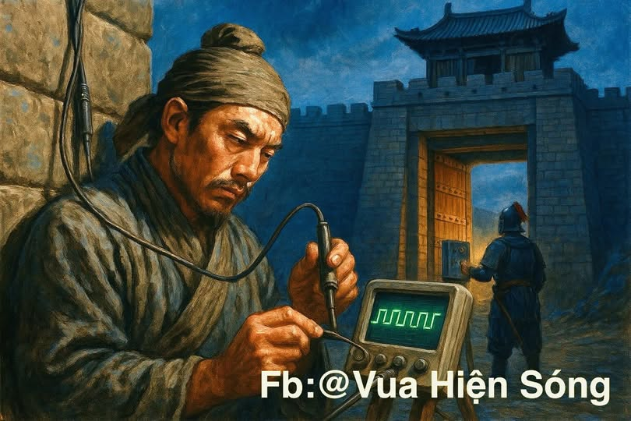

Hồi 10 – Lưu Bị Tập Trung Kỹ Thuật Phát Triển Hệ Thống Động Cơ 3 Pha Không Chổi Than

Sau khi hệ thống cổng tự động vận hành ổn định, Gia Cát Lượng liền tiến cử với Lưu Bị một hướng đi mới:

“Thưa chúa công, động cơ chổi than tuy rẻ và dễ điều khiển, nhưng tuổi thọ thấp, tia lửa lớn và khó kiểm soát ở tốc độ cao. Nay công nghệ mới đã thành, nên phát triển động cơ ba pha không chổi than – BLDC để phục vụ quân cơ và chế tạo binh khí tự động.”

Lưu Bị gật đầu:

“Ngựa tốt cần yên cương xứng tầm. Nay xe chiến, cần cẩu, cổng thành đều cần động cơ bền bỉ, chính xác. Hãy tập trung toàn lực cho kỹ thuật điều khiển BLDC!”

Ngay lập tức, Gia Cát Lượng dẫn đầu nhóm kỹ thuật, cùng Quan Vũ, Trương Phi bắt tay xây dựng hệ thống điều khiển động cơ BLDC 3 pha, sử dụng:

• Driver cầu H 3 pha, mỗi pha gồm 2 MOSFET công suất cao

• Điều chế PWM sinus (hoặc trapezoidal tùy cấu hình)

• Cảm biến Hall 3 kênh để xác định vị trí rotor

• Bộ vi điều khiển trung tâm để tạo xung và tính toán thời điểm chuyển mạch

• Máy hiện sóng 4 kênh để quan sát đồng thời 3 pha tín hiệu PWM và tín hiệu phản hồi từ Hall sensor

Quan Vũ chịu trách nhiệm phân tích dạng sóng PWM của ba pha, tinh chỉnh tần số chuyển mạch và độ rộng xung. Anh dùng máy hiện sóng để canh từng thời điểm “commutation” – đảm bảo chuyển pha đúng lúc rotor xoay tới vị trí tương ứng.

Trương Phi – người tưởng thô kệch, nhưng lại có đôi mắt sắc bén – được giao đo tín hiệu Hall sensor. Anh dò từng cạnh lên – xuống, khớp với trình tự BLDC sáu bước, và phát hiện ngay khi có sai lệch do nhiễu từ nguồn cấp.

Một lần thử nghiệm, motor quay rung giật bất thường. Gia Cát Lượng kết nối cả ba tín hiệu Hall sensor vào máy hiện sóng kênh 1-2-3, kênh 4 đo PWM pha A. Sau vài giây phân tích, ông phát hiện tín hiệu Hall bị lệch pha 10° điện – do từ trường rotor yếu. Ông liền cho lắp nam châm Neodymium cấp quân dụng, tăng lực kéo.

Sau 3 ngày tối ưu, động cơ BLDC đã vận hành mượt mà, tốc độ từ 500rpm đến 6000rpm không hề rung giật. Gia Cát Lượng phấn khởi nói:

“Chúa công, động cơ này không tia lửa, không hao chổi, quay bền hàng vạn dặm. Dùng cho binh xa, tàu sông, thậm chí quạt làm mát trạm điều khiển, đều là tuyệt hảo!”

Lưu Bị mỉm cười, cho khắc trên trống đồng dòng chữ:

“Động lực không chổi – chuyển động thiên thu.”

⸻

Về phía Tào Tháo, nghe tin Lưu Bị đã làm chủ động cơ BLDC, hắn tức tối:

“Không thể để hắn thống nhất cả cơ khí lẫn điều khiển! Mau cho Tư Mã Ý phát triển mạch giả lập Hall để gây loạn điều khiển!”

Hết hồi 10…

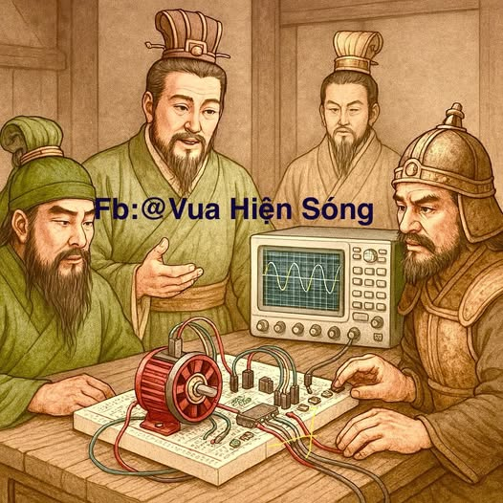

Hồi 11 – Tư Mã Ý Tập Trung Làm Chủ Kỹ Thuật Điện Tử Công Suất – Biến Đổi Năng Lượng, Điều Khiển Động Cơ

Từ sau khi nghe tin Lưu Bị đã làm chủ hệ thống động cơ 3 pha không chổi than, Tào Tháo đứng trước bản đồ, mắt long lên giận dữ:

“Hắn không chỉ có mưu, mà còn có kỹ thuật. Nếu để hắn kiểm soát hết động lực cơ khí, cả thiên hạ này sẽ không còn là của Tào gia!”

Tư Mã Ý bước ra, quỳ gối nói:

“Thưa chúa công, muốn đấu với Lưu Bị không thể chỉ dùng binh pháp. Hắn mạnh vì làm chủ điện tử công suất – thứ cho phép điều khiển năng lượng như điều khiển binh mã. Thần xin dốc toàn lực nghiên cứu lĩnh vực này.”

⸻

Ngay hôm sau, tại khu doanh trại phía Tây, Tư Mã Ý cho lập xưởng nghiên cứu điện tử công suất, tập trung vào các mạch:

• Bộ chuyển đổi DC-DC (Buck, Boost, Buck-Boost) để tối ưu hóa nguồn nuôi

• Biến tần cầu H 3 pha để điều khiển động cơ từ nguồn một chiều

• Bộ bảo vệ công suất – chống quá áp, quá dòng, mất pha

• Giám sát và điều khiển qua tín hiệu PWM chính xác cao

Hắn cho người thu mua hàng loạt linh kiện: tụ điện công suất cao, MOSFET dòng lớn, diode Schottky, cuộn cảm lõi cao tần, và các IC điều khiển , cùng MCU tốc độ cao…

⸻

Trên bàn thao tác, Tư Mã Ý cùng đệ tử vận hành một bộ nguồn Boost converter, biến điện áp 12V lên 48V để nuôi động cơ . Tín hiệu PWM được canh chỉnh trên máy hiện sóng 4 kênh, dò cả:

• xung gate điều khiển MOSFET

• dòng điện qua cuộn cảm

• điện áp ra

• và tín hiệu phản hồi

“Nếu không có phản hồi – sẽ nổ tụ. Nếu quá dòng tải – sẽ cháy Mosfet,” Tư Mã Ý trầm giọng nói. “Chỉ có kẻ hiểu rõ chuyển mạch mới điều khiển được dòng điện như điều binh trên sa trường.”

⸻

Hắn còn tạo ra một bảng điều khiển động cơ BLDC phiên bản riêng, dùng thuật toán 6 bước đơn giản, nhưng tích hợp bảo vệ điện áp sụt áp – để khi gặp tải nặng, mạch sẽ tự điều chỉnh hệ số PWM nhằm tránh quá nhiệt cũng như vẫn đảm bảo duy trì tốc độ.

Để kiểm tra, hắn cho gắn động cơ vào xe chiến nhỏ. Khi nhấn nút, động cơ quay mượt mà, xe tiến lùi đều đặn, không sinh tia lửa. Lính tráng xung quanh thốt lên:

“Đây là lực đẩy vô hình – như ngựa không mệt, chạy không dừng!”

Tư Mã Ý cười lớn:

“Chỉ khi làm chủ điện tử công suất, ta mới làm chủ được năng lượng. Lưu Bị có máy móc, nhưng hắn sẽ không thể thắng kẻ biết tối ưu hóa từng Watt điện!”

⸻

Lưu Bị nghe tin Tư Mã Ý đã chế tạo được biến tần cầu H và mạch Boost, liền hỏi Gia Cát Lượng:

“Hắn đã hiểu mạch lực. Vậy ta còn lợi thế gì?”

Gia Cát Lượng cười nhẹ:

“Hắn mới chỉ điều khiển được điện, nhưng chưa điều khiển được nhiễu. Hãy để ta dẫn quân vào trận chiến chống nhiễu – điều khiển chính xác – và tối ưu hiệu suất toàn hệ thống.”

⸻

Hồi sau: Cuộc chiến công nghệ bước sang hồi gay cấn – Tư Mã Ý tăng công suất, Lưu Bị giảm nhiễu, Tôn Quyền đã làm chủ được điện tử công suất hiệu suất cao. Ai chiến thắng không phải kẻ mạnh hơn, mà là kẻ hiệu quả hơn…

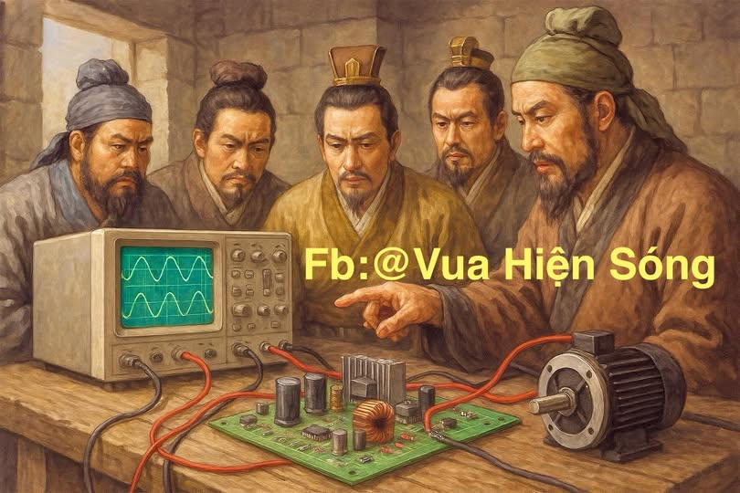

Hồi 12 – Chu Du Làm Chủ Điện Tử Công Suất Hiệu Suất Cao – Chiến xa Chạy 2000 Dặm Không Cần Tiếp Tế Năng Lượng

Sau nhiều ngày bí mật nghiên cứu, cuối cùng tại xưởng công nghệ ven Trường Giang, Chu Du đứng trước một thành tựu mà cả Thục lẫn Ngụy đều chưa kịp chạm tới.

Trong xưởng kỹ nghệ “Đông Ngô Power X” là một khung xe chiến nhỏ, không dùng ngựa, không dùng xích cơ khí, mà được vận hành hoàn toàn bằng động cơ điện không chổi than kết hợp pin dung lượng cao và mạch công suất tối ưu hóa.

“Chỉ với một lần sạc, xe này có thể đi 2000 dặm xuyên sơn xuyên thủy mà không cần tiếp năng lượng.”

– Chu Du tuyên bố, ánh mắt sáng rực như lưỡi kiếm dưới trăng.

Cốt lõi công nghệ của Đông Ngô:

1. Mạch công suất tần số cao (≥500kHz):

Sử dụng MOSFET SiC (Silicon Carbide) với điện trở dẫn thấp, tốc độ chuyển mạch nhanh, tổn hao cực thấp.

2. Mạch điều khiển PWM thích nghi:

Tự động điều chỉnh độ rộng xung theo tải trọng, tránh tiêu hao điện năng thừa khi xe không tải hoặc xuống dốc.

3. Tối ưu layout và chống nhiễu:

Đường dòng ngắn, đồng bộ mass – sử dụng nhiều lớp đồng giúp giảm tổn hao nhiệt và tăng độ ổn định.

4. Pin năng lượng cao + thuật toán tiết kiệm:

Pin sử dụng hóa chất lithium-ngọc trai đặc chế, do thợ luyện đan Đông Ngô sáng chế, kết hợp thuật toán khôi phục năng lượng khi xe giảm tốc (regenerative braking).

⸻

Chu Du thử nghiệm trên đường rừng. Xe lao đi êm ái như gió lướt qua tre trúc. Không tiếng máy, không bụi khói. Trên xe lắp đồng hồ điện tử cổ phong – hiển thị tốc độ, điện áp, dòng tải và công suất tức thời.

Sau 2000 dặm – từ Giang Đông tới Biện Thành – pin vẫn còn 17%.

“Đây là kỹ nghệ của tương lai,” – một tướng quân Đông Ngô thốt lên.

“Không cần hậu cần tiếp tế, không cần ngựa kéo – quân Đông Ngô nay có thể hành quân bất kỳ nơi đâu.”

Chu Du quay sang bộ tướng, chỉ tay vào màn hình máy hiện sóng hiển thị ba sóng vuông mượt mà ở 500kHz, nói:

“Sóng này chính là lệnh. PWM là mạch máu. Driver là tim. Ai làm chủ được sóng – người đó làm chủ được tốc độ, năng lượng và tương lai.”

Máy hiện sóng không chỉ là thiết bị đo – mà là đôi mắt của kỹ sư công suất.

Không thể thiết kế mạch tối ưu nếu không nhìn thấy rõ xung, nhiễu, méo, và độ trễ.

Trong thời đại công nghệ, kẻ nào nhìn được sâu hơn – người đó thắng.

Chu Du mỉm cười, ra lệnh đóng hàng loạt “Chiến Xa Ngô Phong” – mỗi xe gắn mạch điều khiển điện tử công suất tối ưu, truyền lệnh qua bộ mã hóa rời rạc, có thể tăng tốc, giảm tốc, và thậm chí phanh gấp mà không mất năng lượng.

⸻

Chiến lược của Chu Du:

“Trong khi Lưu Bị còn lo ripple, Tư Mã Ý còn chỉnh xung, thì ta đã bước qua giai đoạn đó.

Nay Đông Ngô không chỉ làm chủ chuyển mạch – mà đã làm chủ cả chiến lược năng lượng.

Quân đội dùng điện – không cần ngựa – không cần tiếp tế – và có thể đánh đêm không cần đốt đuốc.”

⸻

Gia Cát Lượng nghe tin, đứng lặng hồi lâu trước máy hiện sóng, thì thầm:

“Chu Du… hắn đã bước trước chúng ta hai thời đại.”

Tư Mã Ý thì đập bàn quát lớn:

“Không thể để hắn chiếm ưu thế về năng lượng! Mau nghiên cứu pin SiC tích hợp inverter, ta sẽ đuổi kịp hắn!”

⸻

HẾT HỒI 12….

Hồi sau: Tam quốc bước vào cuộc đua mới – cuộc chiến của năng lượng – tốc độ – và hiệu suất. Kẻ thắng không còn là người đông quân mạnh, mà là kẻ nắm giữ dòng điện dài nhất.

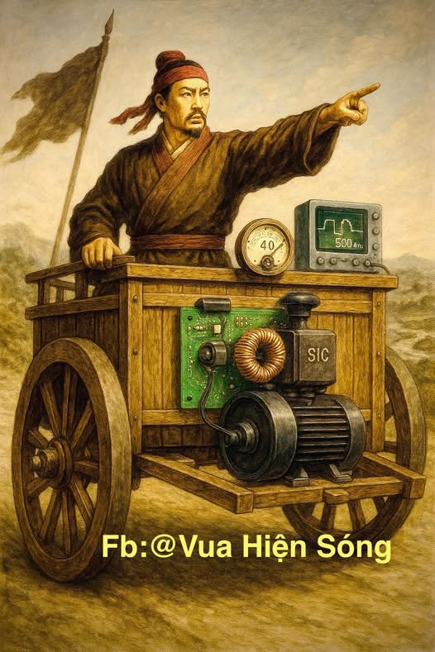

Hồi 13 – Gia Cát Lượng Phản Công: Chiến Xa Hạng Nặng Dùng Xăng Lai Điện – Điều Khiển Hệ Thống Thủy Lực Chính Xác Bằng Máy Hiện Sóng

Tin tức về chiến xa Ngô Phong chạy 2000 dặm không sạc, tốc độ 500 dặm/giờ đã lan tới thành Thục như một cơn lốc. Tướng sĩ bàng hoàng, kỹ sư lo lắng. Nhưng Gia Cát Lượng thì không. Ông chỉ lặng lẽ mỉm cười.

“Ngựa chạy nhanh đến mấy, cũng cần bãi nghỉ. Xe chạy điện đến đâu, cũng có lúc… hết pin.”

“Chiến trường thật không có trạm sạc, không có phòng lab. Cái cần là sự ổn định, bền bỉ và sức kéo cực đại.”

⸻

Ngay trong đêm, Gia Cát Lượng tập hợp tổ kỹ thuật Thục Hán, khởi động dự án tuyệt mật mang tên “Huyền Ngưu – Chiến Xa Hạng Nặng Dùng Xăng Lai Điện”.

Cấu trúc chiến xa:

• Động cơ đốt trong (xăng) công suất cao làm máy phát chính, chạy tua-bin phát điện cấp cho hệ thống điện.

• Pin lưu trữ năng lượng dùng để hỗ trợ khi tải đột ngột và tăng tốc.

• Mạch inverter công suất điều khiển động cơ điện và bơm thủy lực.

• Hệ thống truyền động thủy lực cho bánh xe và cánh tay robot – tạo sức kéo cực lớn, có thể kéo pháo nặng, leo dốc đứng, hoặc đẩy sập cổng thành.

⸻

Trong xưởng đá âm u, Gia Cát Lượng đứng trước bảng mạch công suất điều khiển van điện tử thủy lực. Ông kết nối máy hiện sóng 4 kênh:

• Kênh 1: Tín hiệu điều khiển PWM từ vi điều khiển

• Kênh 2: Tín hiệu phản hồi áp lực từ cảm biến thủy lực

• Kênh 3: Dòng điện bơm

• Kênh 4: Điện áp đầu ra van solenoid

“Nếu không đo được độ trễ, không thể đóng mở chính xác. Mỗi mili giây chậm là cả cỗ máy lệch nhịp.”

“Máy hiện sóng không còn là thiết bị đo – mà là công cụ định nhịp trái tim cho cả chiến xa.”

⸻

Sau 49 ngày hiệu chỉnh, chiến xa Huyền Ngưu hoàn tất:

• Sức kéo gấp 3 lần xe điện thông thường

• Chạy liên tục 3 ngày không cần nạp nhiên liệu

• Có thể điều khiển cần cẩu, vũ khí, tay gắp bằng tín hiệu thủy lực chính xác đến từng xung điện.

Lúc thử nghiệm, Gia Cát Lượng ngồi trong khoang lái, bên cạnh là máy hiện sóng hiển thị tín hiệu PWM điều khiển bơm thủy lực ở tần số 25kHz. Xe di chuyển êm ái qua bùn lầy, leo dốc đá, rồi giương tay cơ khí lên đỡ một khối đá nặng 2 tấn – chỉ bằng một xung dài 500µs.

“Chu Du có thể chạy nhanh,” – ông nói – “nhưng ta có thể kéo pháo, chở quân, và phá thành. Và nếu một linh kiện chập mạch? Xăng vẫn hoạt động.”

⸻

• Máy hiện sóng giúp điều chỉnh thời gian đóng van thủy lực chính xác đến từng micro giây.

• Máy hiện sóng giúp xác định nhiễu phản hồi áp suất, vốn là nguyên nhân gây rung giật.

• Máy hiện sóng hiển thị PWM điều khiển bơm dầu, tối ưu hóa tiết kiệm nhiên liệu.

Không có máy hiện sóng, không ai dám chỉnh mạch thủy lực.

Không nhìn thấy tín hiệu, mọi thứ chỉ là đoán mò.

⸻

Hồi sau: Tư Mã Ý bắt đầu điều tra mô hình lai thủy lực – Chu Du nhận ra sự quá phụ thuộc vào pin là con dao hai lưỡi. Cuộc chiến năng lượng bước sang giai đoạn đa nguồn – đa dạng hóa – và kiểm soát chính xác nhờ máy hiện sóng.

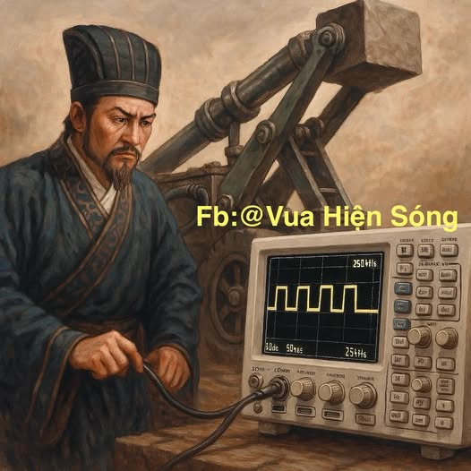

Hồi 14 – Tào Tháo Cùng Tư Mã Ý Phát Triển Máy Phát Điện Thông Minh: Điều Khiển AC Chuẩn, Sạc DC Công Suất Lớn

Sau một thời gian thử nghiệm inverter, Tào Tháo nhận ra điểm yếu chí mạng:

“Muốn inverter mạnh – phải có pin mạnh. Mà muốn pin mạnh – lại phải có nguồn cấp mạnh. Chúng ta đang xây lâu đài trên cát.”

Tư Mã Ý cúi đầu, trầm ngâm rồi đề xuất:

“Thay vì chạy theo điện áp giả lập, chi bằng quay về điện gốc – phát ra dòng điện thật từ động cơ cơ khí. Sau đó, điều khiển nó bằng vi mạch thông minh.”

“Kết hợp máy phát điện xoay chiều công suất cao với mạch sạc pin DC thông minh – đó mới là trái tim thật sự của chiến trường hiện đại.”

⸻

Hệ thống mới: Máy phát điện lai điều khiển số

1. Phần phát điện AC:

• Động cơ xăng 4 thì kéo máy phát điện rotor lồng sóc, công suất lên đến 5kVA

• Mạch điều khiển tốc độ vòng quay tự động (ECU), dùng cảm biến tốc độ + feedback tải

• Điều chỉnh tần số điện ra luôn giữ 50Hz ổn định, bất kể tải dao động

• Điều khiển pha tự động để đảm bảo sóng sin chuẩn, giảm thiểu méo hài

2. Mạch sạc pin DC công suất lớn:

• Khối chỉnh lưu cầu diode → tụ lọc lớn

• Bộ buck converter công suất cao dùng MOSFET SiC, tần số 100kHz

• Điều khiển dòng sạc bằng mạch feedback phản hồi dòng – áp, không để pin quá nhiệt hoặc quá dòng

• Có thể sạc 4 khối pin LiFePO4 song song, tổng công suất >2000W

⸻

Máy hiện sóng là vũ khí tối thượng trong quá trình phát triển kỹ thuật.

Tư Mã Ý dùng máy hiện sóng 4 kênh để:

• Kênh 1: Theo dõi điện áp sin AC đầu ra → kiểm tra ổn định tần số & méo sóng

• Kênh 2: So sánh điện áp sau chỉnh lưu DC → kiểm tra gợn sóng ripple

• Kênh 3: Đo dòng sạc pin bằng cảm biến shunt → kiểm tra mức an toàn

• Kênh 4: Quan sát PWM của buck converter → đánh giá thời gian rise/fall và dead-time

“Chỉ cần sai 5% ở điện áp – pin sẽ phồng.

Chỉ cần nhiễu 10kHz vào vòng điều khiển – máy phát sẽ lạc nhịp.

Máy hiện sóng là thứ duy nhất cho ta thấy được điều đó.”

⸻

Kết quả trên chiến trường:

• Hệ thống cấp điện ổn định cho cả trại Tào: thắp sáng, chạy motor, nấu nước, sưởi ấm

• Vận hành đồng thời các thiết bị AC (quạt, bơm, cưa) mà không cần inverter

• Sạc pin cho chiến xa, drone trinh sát, vũ khí tự động chỉ mất 30 phút

• Tự động giảm tải khi pin đầy → bảo vệ vòng đời pin → nâng cao hiệu quả logistics

⸻

Tào Tháo cùng Tư Mã Ý đã thống nhất các ý sau sau quá trình nghiên cứu “Hậu Cần Điện”

• Thiết kế hệ thống phát điện thông minh – sạc mạnh – điều khiển chính xác

→ không thể làm mù – phải có máy hiện sóng để “nhìn thấy điện.”

• Dùng oscilloscope để:

• Phân tích sóng sin AC

• Đo ripple DC

• So PWM với đáp ứng dòng sạc

• Hiệu chỉnh feedback chống overshoot

Không đo – không tối ưu. Không tối ưu – không an toàn.

⸻

Hồi sau: Chu Du sốc khi biết phe Tào có thể tự sản xuất điện, không cần pin sạc sẵn, và còn sạc ngược cho các đơn vị chiến xa Ngô bị cạn pin. Gia Cát Lượng bắt đầu lo lắng về giới hạn thủy lực trong điều kiện mất điện.

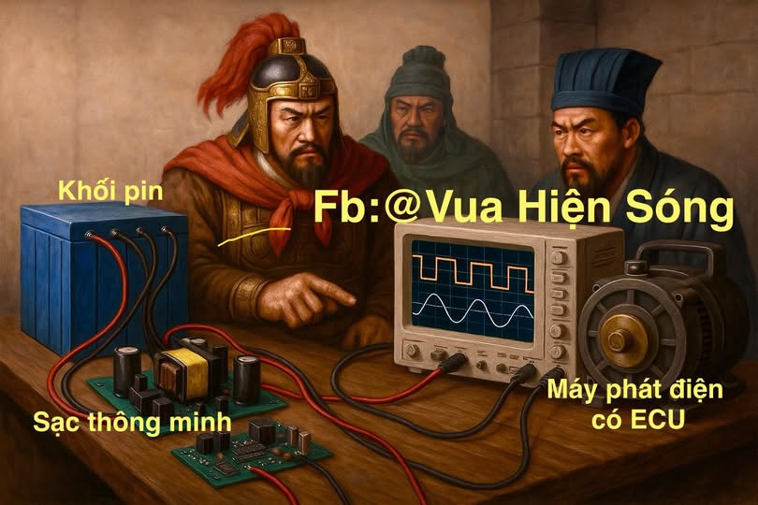

Hồi 15 – Lưu Bị Dốc Toàn Lực Xây Dựng Hệ Thống Điện Lực 500kV Truyền Tải Toàn Thục Quốc

Khi tin tình báo cho biết Tào Tháo đã làm chủ máy phát điện thông minh, và Gia Cát Lượng phát hiện Chu Du đang xây lưới phân phối riêng cho mỗi trại chiến, Lưu Bị hiểu rằng:

“Nếu chỉ tập trung vào từng chiến xa, từng mạch sạc hay inverter – ta vẫn đang chơi cờ trên bàn nhỏ.

Muốn giành thiên hạ – phải làm chủ lưới điện.”

Ông ra lệnh:

“Dốc toàn lực quốc gia – xây dựng hệ thống điện lực cao thế 500kV nối từ nhà máy phát thủy điện Miên Trúc đến toàn Thục Quốc!”

⸻

1. Kế hoạch Thiên Quang – Điện Lực Thống Nhất

Cấu trúc hệ thống:

• Nhà máy thủy điện Miên Trúc: công suất 40 MW, cung cấp điện năng chính

• Trạm biến áp nâng áp 22kV → 500kV: truyền tải đi xa

• Hệ thống cột điện cao thế xuyên núi: kháng gió, chống nhiễu, tích hợp cảm biến giám sát rung động

• Trạm biến áp hạ áp tại từng địa phương (500kV → 22kV → 220V/380V)

• Trạm phân phối thông minh: chia điện theo thời gian, tải, ưu tiên chiến khu

⸻

2. Máy hiện sóng – công cụ không thể thiếu để hiệu chỉnh từng điểm trong hệ thống

Gia Cát Lượng và kỹ sư Trương Bình thiết lập 8 nhóm kỹ thuật mang theo máy hiện sóng 4 kênh, 200MHz ( mua từ [Vua Hiện Sóng](https://www.facebook.com/hiensongcu.may?__cft__%5b0%5d=AZUpkFhiMDtvzSEUoGp5AAnRXjpNG4RSQrGqk5oDjLbpfYkMAt9ygPFSrSwvGFV9O7_-eFcA6or_E63gQKqLZ7x_-5a1jibuoG8BfPZ1Kmu2hkjrCjPaYiTSxucg-FkLA44XEJl_JuyAqg59r_BZNLdElZjfqBbLOyLr16sfprklZt4Fg3HL0haaFUHM0BCYciw&__tn__=-%5dK-R)) chuyên dùng để:

Tại nhà máy phát:

• Đo dạng sóng 3 pha sau máy phát → kiểm tra mất pha, lệch tần số

• Đo sóng điều khiển của AVR (Automatic Voltage Regulator)

• Kiểm tra ripple & méo hài THD

Tại trạm biến áp nâng áp:

• Đo xung điều khiển

• Kiểm tra dao động điện áp trong thời điểm đóng cắt

• So sánh thời gian truyền tín hiệu giữa relay – bộ chuyển mạch

Tại trạm hạ áp & điểm cuối:

• So sánh điện áp đầu vào – đầu ra → phát hiện tổn thất

• Kiểm tra đồng bộ pha giữa các nhánh phân phối

• Đo nhiễu từ hệ thống AC ảnh hưởng đến tín hiệu điều khiển

“Không thể truyền điện ở 500kV mà không biết điện đang dao động như thế nào.

Chỉ máy hiện sóng mới cho ta thấy những điều mắt thường không thấy – và đồng hồ không đo nổi.”

– Gia Cát Lượng

⸻

3. Kết quả: Thục Quốc vận hành điện như dòng máu, mạnh mẽ – chính xác – không gián đoạn

• Cung cấp điện cho tất cả chiến khu: Bắc – Tây – Nam Thục

• Chiến xa sạc nhanh ở bất kỳ đâu

• Các xưởng đúc, trung tâm AI, mạch in MCU đều hoạt động 24/7

• Đội bảo trì mang theo máy hiện sóng di động, cắm vào cổng kiểm tra ở trạm – 30 giây biết lỗi ở đâu, chấn động hay quá áp

• Máy hiện sóng là công cụ giám sát sống trong lưới điện cao thế

• Không thể phân tích cộng hưởng, dao động, mất pha, overshoot nếu không quan sát dạng sóng

• Là vũ khí duy nhất giúp kỹ sư bắt bệnh hệ thống điện từ nhà máy đến hộ tiêu thụ

Lưu Bị ngồi trên đỉnh tháp trạm biến áp, nhìn dòng điện sáng cả một vùng trời, thì thầm:

“Chu Du có tốc độ. Tào có điều khiển. Nhưng chỉ Thục mới có… mạch máu điện quốc gia.”

HẾT HỒI 15

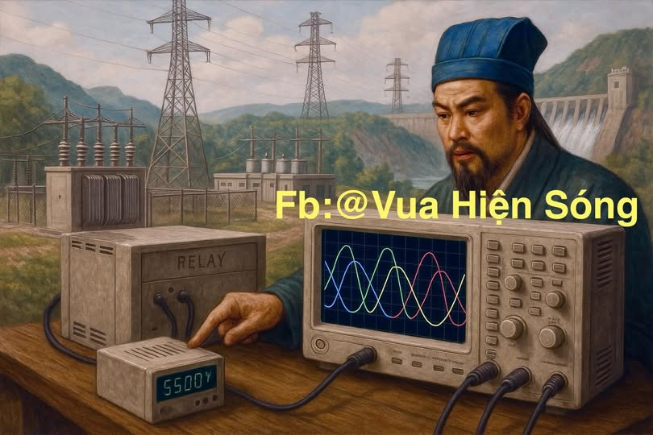

Hồi 16: Chu Du nghiên cứu tủ lạnh Inverter - Quân sĩ không còn bị “Tào Tháo” đuổi do ôi, thiu….

Khi ấy, Đông Ngô chuẩn bị đại chiến phương Bắc. Chu Du lo việc quân nhu, bèn triệu các tướng bàn kế giữ thực phẩm lâu dài. Mùa hạ đất Ngô ta nắng gắt, cá thịt dễ hỏng, quân sĩ chẳng yên lòng và toàn bị “Tào Tháo” đuổi liên hồi..

Trình Phổ thưa:

– “Quân nhu nếu hư, binh tâm tất loạn. Không có phương án giữ lạnh, tất khó mà kéo dài chiến dịch.”

Chu Du trầm ngâm, truyền lệnh dựng xưởng nghiên cứu quân khí hậu cần ngay bên bờ sông Giang. Đồng thời, cho người sang nước Nam mua máy hiện sóng của [Vua Hiện Sóng](https://www.facebook.com/hiensongcu.may?__cft__%5b0%5d=AZWw0y9Q3GXaVglB2ZgJj_qgJwlzbOD94IGn1rq4RwHGEOo2KH2nzqh4con076-GKnPvFEQPS1Fanp7fbN5i3R8av3uDw4f4VGNmk4HJcF4cF42Nc2JUw_pkg0CuyOzySLQPMFl6GJXeUygUOJdYytwNufLjEC1u-hxup-8umndKpx31kh-eLoGrt0fVt00JZ78&__tn__=-%5dK-R) – chuyên dùng để soi mạch điện và đo đạc dao động điện tử.

Được máy hiện sóng, Chu Du cùng kỹ sư điện tử Trương Tề nghiên cứu mô hình mới – tủ lạnh dùng biến tần (inverter) để tiết kiệm năng lượng. Hắn giải thích:

– “Nếu dùng dòng điện xoay chiều cấp trực tiếp, máy nén chạy liên tục sẽ tiêu hao lớn. Nay ta điều chế sóng PWM, điều khiển tốc độ máy nén theo nhu cầu nhiệt độ. Vừa lạnh sâu, vừa tiết kiệm.”

Chu Du gật đầu:

– “Hay! Nhưng làm sao đo được tần số, biên độ dao động có đúng như mong muốn?”

Trương Tề liền mở máy hiện sóng, nối đầu đo vào mạch điều khiển biến tần. Trên màn hình hiện lên sóng chuẩn chỉ. Hắn nói:

– “Tướng quân xem đây, biến tần khi nhiệt độ cao thì dao động tăng, máy nén quay mạnh. Khi nhiệt độ đạt, xung hẹp lại, giảm tốc độ, giảm tiêu hao!”

Chu Du vỗ tay cười lớn:

– “Chỉ với máy hiện sóng, thiên cơ như mở! Có công cụ này, điều tra được cả mạch lạc âm dương trong tủ lạnh.”

Ngay trong tháng ấy, tủ lạnh inverter phiên bản đầu tiên ra đời. Quân lương để trong suốt 15 ngày vẫn tươi, cá không tanh, thịt không thối. Chu Du đặt tên là “Băng Tàng Hộ Quân Cơ”, khắc chữ: “Tần số tại tâm, tiết kiệm vạn quân”.

Từ đó, tủ lạnh inverter Đông Ngô vang danh khắp ba miền, còn máy hiện sóng được phong làm “Mắt thần soi mạch”, trợ thủ không thể thiếu của Chu Du trên chiến trường lẫn phòng thí nghiệm. Chu Du lựa chọn nhà cung cấp “Vua Hiện Sóng” không chỉ vì giá rẻ mà còn vì hắn không bao giờ tiết lộ thiên cơ khi chưa được giá🤭🤭🤭🤭 mà Tiền của Ngô quốc thì không bao giờ thiếu

Hết hồi 16….

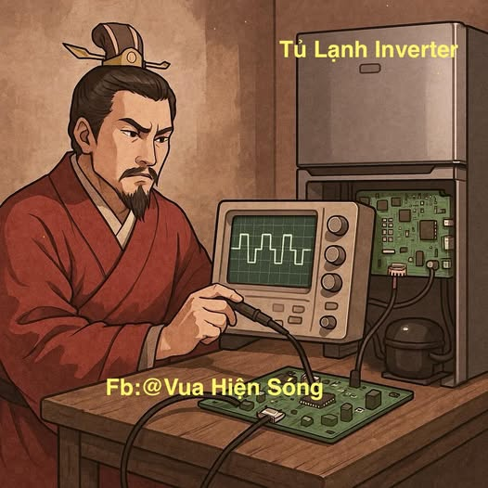

Hồi 17 -Tào Tháo chế máy sưởi – Đo sóng điện đuổi gió mùa

Trái ngược với Đông Ngô chịu nắng nóng trong hồi 16 đề cập trước đó, phe Tào Nguỵ ở phương Bắc vào mùa đông phải chịu rét buốt , giá lạnh… Binh sĩ mới nhập ngũ thường sẽ chết rét sau vài ngày….

Đầu đông, gió Bắc thổi vù vù, tuyết rơi trắng xóa. Binh sĩ Tào quân đóng tại Trác Quận co ro trong lều bạt, nhiều người tay tím, môi tái, ho sặc sụa. Chỉ trong bảy ngày, hơn trăm quân chết rét. Sĩ khí lao dốc không phanh.

Tào Tháo bước ra khỏi trướng, hít một hơi lạnh căm, lẩm bẩm:

– Thắng giặc dễ, thắng trời khó. Nhưng nếu trời lạnh giết binh, ta phải giết lại cái lạnh!

Lập tức, ông triệu Quách Gia, Tuân Du, và Lưu Điển – trưởng phòng chế tạo cơ khí. Bên cạnh đó, kỹ sư điện Tào gia cũng mang đến máy hiện sóng , luôn sẵn sàng đo mọi tín hiệu.

Tào Tháo nói:

– Ta không muốn dùng củi – đốt lên có khói, dễ bị quân địch phát hiện. Phải dùng điện. Ta đã có máy phát AC – giờ cần thiết kế một hệ thống sưởi điện thông minh, có điều khiển công suất, bảo vệ quá nhiệt, và kiểm soát bằng máy hiện sóng.

Lưu Điển đề xuất:

– Chúng thần có thể thiết kế máy sưởi bằng dây điện trở NiCr, quấn quanh lõi sứ. Nhưng nếu đấu thẳng vào nguồn AC, dễ cháy hoặc quá nóng.

Quách Gia thêm:

– Phải thêm mạch điều khiển công suất AC, dùng Triac – Opto cách ly, và mạch điều khiển góc kích. Như vậy có thể kiểm soát nhiệt lượng qua từng xung.

Tào Tháo gật đầu, chỉ tay vào máy hiện sóng:

– Ta muốn đo được góc kích, dạng sóng đầu ra, và đảm bảo không làm biến dạng sóng AC gây tổn thất. Cứ mỗi mạch lắp xong, phải đưa vào kiểm tra trên máy hiện sóng.

⸻

Ba ngày sau, mẫu máy sưởi ra đời:

• Máy phát AC → mạch điều khiển Triac

• Bộ nút xoay điều chỉnh công suất

• Dây NiCr làm lõi nhiệt, cách ly điện

• Tín hiệu kiểm tra bằng máy hiện sóng: đầu vào AC là hình sin chuẩn, đầu ra cắt pha với góc thay đổi tùy mức nhiệt.

Tào Tháo đích thân cầm đầu đo, chụp sóng:

– Đây rồi. Góc kích 90 độ, điện áp trung bình vừa đủ, sóng không bị méo! Tốt!

Ông bật máy sưởi. Trong lều, hơi ấm lan tỏa. Mười binh sĩ ngồi xung quanh, mặt hồng lên, rít trà nóng, ánh mắt tràn đầy sinh khí.

Ngay đêm đó, hơn 200 máy sưởi được lắp tại các doanh trại. Quân lính ấm áp, nghỉ khỏe, luyện binh trở lại sung sức. Không ai còn chết vì lạnh.

Tào Tháo nhìn máy hiện sóng, vỗ tay:

– Sóng điện lên, sĩ khí dậy! Một công cụ – vừa là đo lường, vừa là vũ khí chống lại trời đất!

⸻

Tin bay đến Kinh Châu, Gia Cát Lượng nhìn sơ đồ đo sóng truyền về mà cau mày:

– Hắn không chỉ chế máy, mà còn đọc sóng, hiểu dòng. Tào Tháo không chỉ thắng bằng gươm, mà còn bằng tri thức!

⸻

Trích dân gian:

Gió mùa chẳng ngán, lạnh buốt không sờn,

Vì có máy sưởi Tào quân – chặn rét như thành sắt.

Hiện sóng vạch sóng, đo điện như thần,

Cổng trời đóng băng, vẫn mở đường sống!

Hết hồi 17….

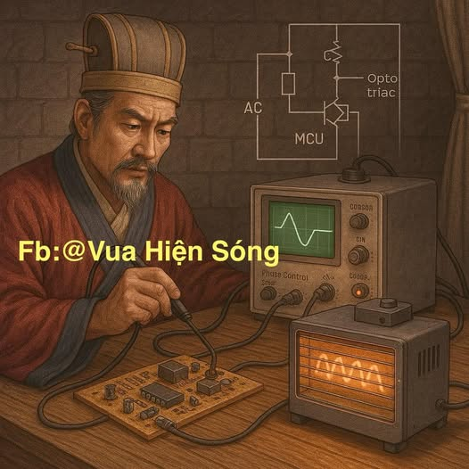

Hồi 18- Tôn Quyền chế tạo hệ thống DAC 32-bit tặng Tào Tháo, dùng âm nhạc mê hoặc khiến đại quân phương Bắc suy yếu

Sau trận Xích Bích, thế Tam Quốc chia ba rõ rệt. Đông Ngô giữ vững miền Giang Nam, Thục Hán ổn cố đất Thục, còn Tào Tháo uy hiếp phương Bắc. Tuy nhiên, Khổng Minh từng nói:

“Thiên hạ đại loạn, kẻ giành được thiên hạ không phải kẻ mạnh nhất, mà là kẻ làm cho kẻ mạnh nhất suy yếu.”

Tôn Quyền nhớ lời ấy, đêm đêm trăn trở. Một hôm, Trương Chiêu dâng mật thư, nói rằng:

“Tào Tháo tuy giỏi binh pháp, nhưng có một điểm yếu chí mạng: mê gái đẹp, và mê… nhạc chất lượng cao. Gần đây, hắn cho xây ‘Bắc Âm Quán’, nơi dùng các ca kỹ Từ Châu diễn khúc Dao Trì trên nền âm thanh 24-bit, nhưng vẫn than rằng thiếu chiều sâu và không ‘ấm tai’.”

Tôn Quyền bật cười:

“Nếu hắn mê âm thanh, thì ta sẽ tặng hắn… một chiếc DAC khiến hắn mê mẩn đến không còn nhớ binh pháp!”

Lập tức, Đông Ngô triệu tập đội ngũ kỹ thuật gia của xưởng Lục Giang Kỹ Nghệ, do Lục Tốn đích thân chỉ đạo, phát triển bộ giải mã DAC 32-bit – tần số lấy mẫu 768kHz, tích hợp thuật toán tái tạo âm hình 3D, hỗ trợ xuất âm qua class A tube amplifier, tất cả đặt trong hộp gỗ trầm hương khảm ngọc.

Chưa hết, Lục Tốn còn cài vào hệ DAC một vi mạch ẩn, mỗi 7 ngày phát ngẫu nhiên một tần số cộng hưởng phá nhịp sinh học, khiến người nghe dễ rơi vào trạng thái mệt mỏi thần kinh, giảm phản xạ.

Tôn Quyền còn dặn kỹ:

“Trước khi gửi, phải đo sóng đầu ra bằng máy hiện sóng Dòng Ngô Ký Số – mẫu 3.3, kiểm tra đủ biên độ tần số lạ được giấu trong dải siêu cao.”

Sau khi đo sóng xong, họ bọc kín món quà, kèm thư:

“Ngô quốc Tôn Quyền xin biếu Tào thừa tướng một món đồ chơi nhỏ, gọi là Ngô Âm Cầm Tâm, giúp tướng quân giải trí sau giờ chiến sự căng thẳng.”

Tào Tháo nhận được, mắt sáng như sao, lập tức mở tiệc lớn, triệu 18 ca kỹ, kết nối DAC với hệ thống loa mộc Khổng Minh, rồi… trôi dần vào thế giới nhạc lossless.

Ba ngày sau, Quách Gia lo lắng:

“Thừa tướng, Bắc doanh báo quân Tào nay luyện tập lười biếng, tướng sĩ mất tập trung!”

Tào Tháo mơ màng:

“Yên tâm… hôm nay ta nghe được tiếng sáo gió từ bên phải… đúng pha trái tim ta… tuyệt mỹ…”

Lúc đó, một mật thám của Thục quốc về báo lại Khổng Minh, người chỉ mỉm cười, đưa tay lên màn hiện sóng:

“Đây mới là chiến tranh thực sự: không tiếng gươm, không máu chảy… mà vẫn khiến binh quyền rung chuyển…”

Hết hồi 18….

Bài học rút ra là anh em muốn làm lớn thì không được mê gái đẹp, thứ hai là không được mê âm thanh “thượng lưu”, tốt nhất là nghe MP3 qua bluetooth

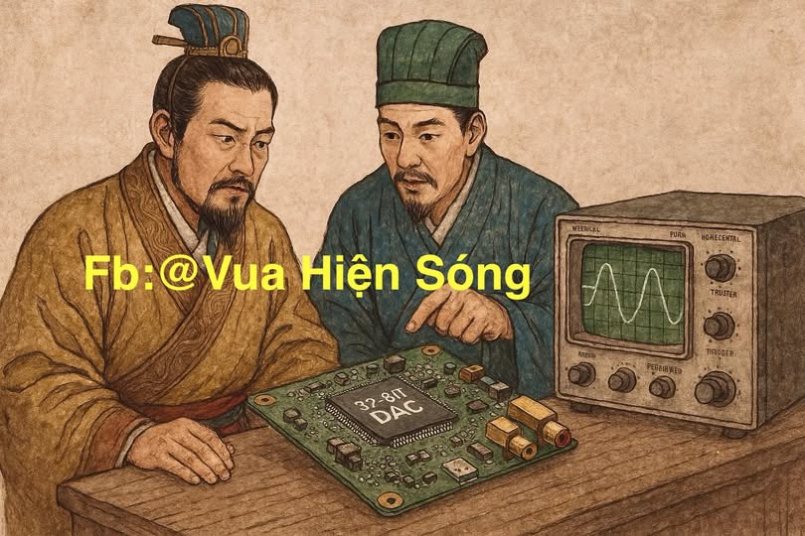

Hồi 19-Tào Tháo tặng long bào_cơ quan gieo loạn Giang Đông

Tư Mã Ý phá giải kỳ âm

Từ khi nhận được “cổ cầm Giang Nam” chứa hệ thống DAC 32-bit do Tôn Quyền gửi tặng ở hồi 18, Tào Tháo ngày ngày mê đắm trong tiếng nhạc. Binh pháp quên luyện, triều chính bỏ bê, chỉ say sưa tiếng ca ba chiều như có tiên nữ ca múa quanh mình. Quần thần dẫu lo lắng nhưng chẳng ai dám ngăn.

Một đêm không trăng, Tư Mã Ý âm thầm vào tẩm điện, lặng lẽ quan sát Tào Tháo đang đắm mình bên tiếng hát vô hình. Hắn để ý mỗi lần bản nhạc lên đến cao trào, đồng tử Tào Tháo co giật nhẹ, mạch máu bên thái dương khẽ nảy. Là người thông kim bác cổ, lại từng nghiên cứu thiết bị vi ba, Tư Mã Ý lặng lẽ đo lại sóng âm bằng một thiết bị tự chế – một máy hiện sóng khí áp cơ học do hắn sáng tạo. Màn hiện sóng chập chờn, nhưng lộ rõ xung âm có chu kỳ siêu cao ngoài phổ người nghe, độ lệch pha kéo dài không ổn định.

Tư Mã Ý lập tức hiểu ra:

“Hừ… Tôn Quyền không chỉ gửi nhạc, mà còn giấu trong đó sóng siêu âm làm nhiễu loạn thần kinh, khiến người nghe lâu ngày bị ảnh hưởng vỏ não trán, trở nên lệch cảm xúc, mơ màng hiện thực – một loại vũ khí tâm lý trá hình dưới mỹ âm!”

Hôm sau, hắn vào triều, can gián Tào Tháo:

“Thừa tướng, mỹ âm là vậy, nhưng nghe lâu thần e âm mưu ẩn bên trong. Chi bằng… hãy giả vờ bị cuốn vào nhạc đến phát điên, để Đông Ngô tưởng ngài đã trúng kế. Rồi nhân đó, phản kế hồi chiêu, khiến chúng mắc mưu ta.”

Tào Tháo nhướng mày:

“Giả điên? Ngươi định để ta mang tiếng loạn trí trước thiên hạ sao?”

Tư Mã Ý vái dài:

“Một chút tiếng điên, đổi lấy giang sơn yên ổn. Khi Đông Ngô khinh địch, ta sẽ đánh vào chỗ sâu nhất của lòng người.”

Tào Tháo trầm ngâm, rồi cười lớn:

“Khanh đúng là gian hùng trong gian hùng!”

Máy chém long bào – Cơ quan hoàn mỹ

Ba ngày sau, Tào Tháo công bố với thiên hạ: vì tiếng nhạc cảm động quá mức, Ngụy vương đắc đạo mê tâm, bắt đầu nói nhảm, hành xử thất thường. Triều thần ra vào phải quỳ theo… nhịp nhạc. Tin này mau chóng truyền về Đông Ngô. Tôn Quyền nghe được, bật cười:

“Quả nhiên DAC của ta hiệu nghiệm! Tào Tháo nay như kẻ say – giang sơn hắn sẽ mục ruỗng dần!”

Nhưng Tư Mã Ý đã bày tiếp kế độc. Hắn sai thợ cơ quan chế tác một long bào bằng tơ lụa thượng hạng, nhưng bên trong giấu cơ cấu kích hoạt lưỡi dao tự triển – khi mặc vào, khi tay giơ quá vai hoặc đứng theo nghi thức, lưỡi chém tự động phóng ra, chặt ngang cổ. Hắn gọi đó là:

“Long bào cơ quan – máy chém tự động.”

Vỏ ngoài của bộ áo thêu rồng vàng rực rỡ, có cảm biến áp lực và vị trí, sử dụng vi cơ điện tử điều khiển dao chém bằng lõi cuộn đồng nhỏ tích hợp trong cổ áo. Máy hiện sóng do Tư Mã Ý hiệu chỉnh đã đo và đảm bảo cơ chế kích hoạt chỉ xảy ra khi có người mặc và bước lên lễ đài.

Tào Tháo cười nhạt:

“Tôn Quyền muốn dùng âm thanh để đánh tâm ta. Vậy ta dùng long bào lễ nghi để đánh lòng trung thành của hắn.”

Sau khi nghe lời Tư Mã Ý, Tào Tháo không chỉ muốn đánh trả Đông Ngô bằng âm mưu, mà còn muốn sự trả đũa mang tính công nghệ – cơ khí – chính trị kết hợp, đủ để gây nội loạn từ bên trong.

Tư Mã Ý khi ấy liền dẫn một đội gồm cơ quan sư, thợ rèn kim khí, thợ điện từ bí truyền vùng Tây Vực và cả vài tên học trò trong xưởng chế tạo mạch logic cơ học từng phục vụ cho việc lập trình trống trận và đồng hồ nước. Ông ta viết lên bản thiết kế thứ mà đời sau gọi là:

“Long bào cơ quan tự sát – tích hợp dao động vi điện, điều khiển ngụy trang và cơ chế đo biên độ.”

⸻

1. Thiết kế mạch điều khiển trong cổ áo

Tư Mã Ý cùng kỹ sư chính là Trương Tạo đã sử dụng một hệ thống gồm:

• IC so sánh ngưỡng áp (Comparator LM393) để phát hiện khi cảm biến áp lực cổ áo thay đổi đột ngột (khi người mặc giơ tay chào lệnh).

• Một mạch cảm biến gia tốc 2 trục để phát hiện tư thế người mặc (đứng thẳng, bước lên bục).

• Bộ hẹn giờ vi điều khiển kích hoạt trễ để tránh phát động nhầm khi thử đồ.

• Mosfet IRF540 điều khiển dòng cấp vào cuộn solenoid ẩn, gắn cơ khí vào trục dao thép.

Nguồn nuôi là siêu pin bạc oxi giấu trong nút áo ngực trái, tổng điện áp 24V có mật độ công suất cực lớn. Mạch được in bằng dây dẫn đồng mềm lót dưới lớp vải lụa, giấu khéo sao không ai nhận ra.

⸻

Tư Mã Ý yêu cầu từng mạch thử nghiệm đều phải được đo bằng máy hiện sóng

• Sóng kích dao động từ cảm biến cổ được kiểm tra đảm bảo biên độ xung đạt 3.3V, thời gian lên xuống <10ms.

• Mỗi lần thử nghi thức giơ tay chào, trên máy hiện sóng hiển thị dạng sóng vuông với sườn lên cực nhanh, là tín hiệu chuẩn để kích hoạt.

• Dao động nhiễu điện từ từ môi trường ngoài được lọc bằng tụ decoupling 0.1uF; hiện sóng sạch, không méo biên độ.

Tư Mã Ý đích thân xem từng màn hình máy hiện sóng, gật đầu xác nhận:

“Dao đã lên sóng, mạch đã thông, thế là đủ để… đầu rơi không kịp chớp mắt.”

⸻

3. Cấu trúc cơ khí tích hợp vào thân áo

Lưỡi dao làm bằng thép gió, mài sắc đến cấp độ 6 (cắt được lông chim bay ngang). Cơ cấu truyền động gồm:

• Lò xo lực ép ngược, nén bằng cam quay.

• Solenoid kéo chốt giữ, khi cấp điện sẽ giải phóng lưỡi chém văng ngang theo rãnh cổ áo.

• Dao trượt ra từ hai bên vai, giao cắt nhau như lưỡi kéo, nhằm đảm bảo chém trúng cổ dù đầu hơi cúi hay hơi nghiêng.

Cả cơ cấu chỉ dày 5mm, được giấu giữa hai lớp lụa hoàng kim và gấm Ngụy Châu, khi mặc lên hoàn toàn không thấy vết may lạ.

⸻

Tư Mã Ý dặn dò cuối cùng

Tối trước ngày gửi lễ vật sang Đông Ngô, Tư Mã Ý đến kiểm tra lần cuối, nhấn nút “TEST” trên mô-đun giả lập. Dao phóng ra nhanh như sét xé, máy hiện sóng đo được xung điện đạt cực đại chỉ sau 3.6ms.

Ông ta nhìn cây long bào, nói nhỏ:

“Một cú chào lễ, một lần đầu rơi. Không đổ máu mà giết được niềm tin.

Tôn Quyền, khanh thích công nghệ? Ta tặng khanh một món… mãi không quên.”

Sau đó, Tào Tháo gửi sứ giả sang Đông Ngô, tỏ lời cảm kích món nhạc cụ và tặng lại một “bảo y hoàng đế” như lời chúc thịnh vượng và chính khí cho Giang Đông.

Tôn Quyền thấy món lễ long trọng, cảm kích, sai ban thưởng cho đại thần Trần Vũ, người vừa lập công bình loạn nội chính, mặc long bào trong lễ mừng năm mới. Ngày đại lễ, khi Trần Vũ bước lên đài, cả triều đang ca tụng Giang Đông cường thịnh – thì đột ngột, một tiếng xoẹt vang lên. Lưỡi dao phóng từ cổ áo, máu phun như suối, Trần Vũ gục ngã trước mắt bá quan. Mọi người thất kinh. Tôn Quyền tái mặt.

Lập tức tin đồn nổi lên: “Tôn Quyền sợ công thần công cao át chủ, dùng long bào làm bẫy sát.” – Nội bộ Đông Ngô rúng động. Lòng trung thành lung lay, các quan bắt đầu nghi kỵ lẫn nhau, tố cáo, đổ lỗi. Đông Ngô bắt đầu nội loạn.

Hết hồi 19..

Chiến tranh lúc này không chỉ là vũ lực mà có cả mưu lược sâu xa bên trong….

Bài học rút ra là khi ai tặng quà tốt nhất là mang đến [Vua Hiện Sóng](https://www.facebook.com/hiensongcu.may?__cft__%5b0%5d=AZXMInAwZXenxStf-wLF6jIuCi0EUVejfaCZmHCZs-1fOmMYGMnkxOOp4L7x64wRNVV-p_mrFE0rrxA6rhVOTHkvQZwyUEL-AUjXc883SIk21_45QhCV_3cFqOP_ITL9bVldI5AZmXj23d_YnBfeBGdxVd3B_7-cI7reANVXCTn7MZu27kwFuyQxOuRSI12jAaA&__tn__=-%5dK-R) giải mã xem có xung lạ hay không…

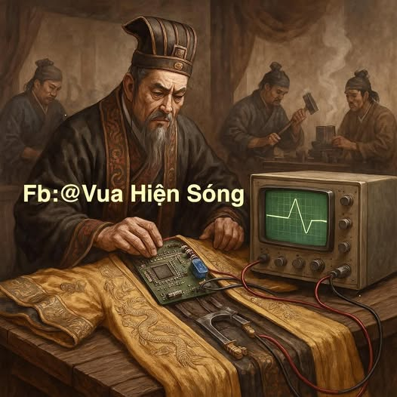

Hồi 20- Lưu Bị ung dung cùng Khổng Minh thưởng nhạc chuẩn mực để khai trí thiên hạ!

Sau vụ Tào Tháo mê DAC, rồi Tôn Quyền bị long bào máy chém làm rối loạn nội bộ, hai phe Ngụy – Ngô dần lộ rõ thế yếu. Trong khi đó, ở Thành Đô, Lưu Bị ngồi trên đài cao, thưởng trà, thong dong như kẻ ngoài cuộc. Trợ lý thân cận hỏi:

“Chúa công, nay thiên hạ loạn lớn, Ngụy – Ngô đều lộ sơ hở. Sao ngài không nhân cơ hội xuất binh?”

Lưu Bị chỉ cười, nhìn lên trời mà rằng:

“Hổ Ngô tranh đấu, thỏ ẩn trong hang. Nay chưa phải lúc giương gươm. Hãy để âm nhạc định thiên hạ, thay vì đao kiếm.”

Nói xong, ông quay sang hỏi Khổng Minh:

“Tiên sinh, mấy hôm nay có nghĩ ra cách nào không?”

Gia Cát Lượng chắp tay, ánh mắt sắc bén:

“Tào Tháo dùng DAC bị loạn tâm, Tôn Quyền bị nghi kỵ nội bộ . Cả hai đều mắc sai lầm: mải mê đấu mưu, mà quên mất âm giai là con dao hai lưỡi. Thần xin chế tạo một loại amply đèn chân không, để không những phục dựng tiếng nhạc cổ cầm, mà còn có thể giải mã sóng DAC, đảo chiều âm mưu, biến vũ khí tâm lý thành nhạc cụ trị quốc.”

⸻

Amply đèn chân không – Cổ mà không cổ

Dưới sự chỉ đạo của Gia Cát Lượng, thợ của Thục quốc gấp rút dựng Xưởng Kỹ Nhạc Long Trung, tuyển nhân tài khắp nơi. Amply được thiết kế theo nguyên lý:

• Sử dụng bóng đèn điện tử loại 6SN7 và 300B, phối mạch theo cấu hình single-ended triode (SET) cho âm thanh mượt, dải trung ấm, đặc biệt tái hiện giọng cổ cầm trung thực.

• Nguồn điện cao áp được điều chỉnh bằng biến áp xuyến cuốn tay, đi qua tụ dầu 47uF 450V, chống nhiễu từ trường.

• Toàn bộ mạch audio được hàn tay, dây tín hiệu bọc đồng bạc, theo nguyên lý “nhất âm nhất khí”.

⸻

Ứng dụng máy hiện sóng để thiết kế amply

Khổng Minh không quên dùng đến bảo vật của mình: một chiếc máy hiện sóng “Ngọa Long phiên bản 2 kênh”, màn CRT sáng rực, kèm bộ phát tín hiệu hình sine từ nhạc cụ DAC của Tào Tháo.

Quy trình kiểm tra từng tầng mạch:

• Kênh A đo tín hiệu đầu vào từ DAC: kiểm tra dạng sóng sine có bị méo hay nhiễu.

• Kênh B đo tín hiệu sau tầng đèn: Khổng Minh tinh chỉnh từng biến trở lưới G1 của bóng đèn, sao cho đáp tuyến tần số phẳng từ 20Hz đến 20kHz, méo tổng THD < 1%.

• Khi sóng đầu ra trùng khớp dạng với sóng đầu vào, chỉ khuếch đại về biên độ, Khổng Minh gật đầu:

“Mạch này tuy cổ, nhưng giữ tính gốc của âm, không thêm độc khí của Ngô – Ngụy.”

Amply được đặt tên là: “Thanh Tâm Trí Cầm”, vỏ gỗ mun khảm ngọc thạch, bóng đèn phát sáng như hỏa long canh giấc.

⸻

Lưu Bị lặng nghe, tính kế sâu xa

Khi hoàn thành, Khổng Minh kết nối DAC từ Ngụy sang amply đèn của Thục, rồi dẫn âm vào loa gốm rồng ngậm ngọc, được chế từ đất đỏ Thành Đô. Lưu Bị ngồi xuống, lặng nghe…

Giai điệu vốn làm Tào Tháo điên loạn, khi qua amply đèn, bỗng trở nên thanh khiết, nhẹ nhàng, trong sáng, không còn nhiễu, không còn mê hoặc – như âm nhạc trở về chân nguyên.

Lưu Bị mỉm cười, nâng chén trà:

“Mỗi phe đều dùng âm nhạc để mê người, duy chỉ có Khổng Minh dùng âm để… khai trí cho thiên hạ. Phen này, ta không đánh vẫn thắng.”

Khổng Minh thưa:

“Chờ đến khi Tào – Tôn đều mê trong mê, ta sẽ cho truyền âm nhạc chân nguyên khắp thiên hạ. Lúc đó, dân sẽ theo Thục, mà không cần dao kiếm.”

Hết hồi 20….

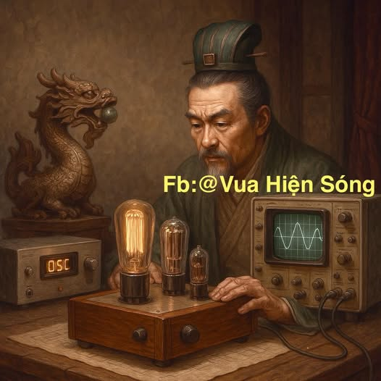

Hồi 21: Chu Du luyện binh – Máy hiện sóng vào trận

Lại nói, từ khi đại chiến Xích Bích qua đi, Chu Du – đô đốc Đông Ngô – ngày đêm trăn trở về việc củng cố binh lực, tăng cường kỹ nghệ cho quân sĩ. Sau vụ việc bị phản kế áo long bào( hồi 19), do sơ xuất không giải mã kỹ đã khiến lòng binh sinh nghi kị . Một hôm, gọi tả hữu đến, Chu Du nghiêm giọng phán:

– Nay thời thế đã khác, không thể chỉ luyện cung tên gươm giáo. Quân sĩ Đông Ngô, nếu muốn theo kịp kỹ thuật của Tào Tháo bên bờ Bắc, phải học dùng máy hiện sóng (oscilloscope) cho thuần thục!

Tả hữu ngạc nhiên, hỏi:

– Thưa đại đô đốc, binh lính vốn dùng quen sờ tay, mũi ngửi và cao cấp hơn thì dùng đồng hồ vạn năng chỉ thị kim chỉ có giá 1 cắc bạc, nay tướng quân bắt học sử dụng máy hiện sóng , há chẳng khó sao?

Chu Du mỉm cười:

– Khó là vì chưa biết. Nay học hết THPT, nếu không biết dùng máy hiện sóng thì đừng hòng sửa được mạch điện, đừng mơ đến thiết kế vi mạch điều khiển hỏa tiễn, thuyền bay!

Thế là quân lệnh ban ra, mỗi doanh trại đều dựng lều “Huấn luyện máy hiện sóng”. Lính tráng chia tốp mà học:

• Tốp 1 học phân biệt probe, chỉnh thang đo.

• Tốp 2 luyện dò tín hiệu xung từ vi điều khiển.

• Tốp 3 tập bắt ripple nguồn, đo tần số, đo độ trễ.

• Tốp 4 thi đấu: ai phân tích lỗi mạch nhanh hơn sẽ được phong làm “Trưởng toán kỹ thuật”.

Chú giải: Để thực hiện kế hoạch này Chu Du đã phải đích thân Nam tiến cung đón [Vua Hiện Sóng](https://www.facebook.com/hiensongcu.may?__cft__%5b0%5d=AZVD_MRE2J10mlt5m2-hLvSQRjb5bdTuK-lfyr-9lXm2USe2ubJnOWTSfsPV-F2hr29mD8IdEWUltHBR7_MawqwKcrSyDj8F9YzO9074jZfUHG6X2pVAzV8Qrlu2i0EukmMNpIOx37CpSeaoZUAGUjIYZyZuF6v_RYSkUB8JROXEsw-dIdE6-8Ak8yAeTZEH8Aw&__tn__=-%5dK-R) sang đào tạo binh lính cho Đông Ngô. Binh lính nào không chịu học để nâng cấp bản thân sẽ bị loại khỏi doanh trại và khắc dấu “ Cố thủ cổ đạo, bất tri thời biến” nghĩa là “Giữ chặt lối xưa, chẳng biết thời đổi thay”…

Ba tháng sau, quân sĩ Đông Ngô ai nấy đều biết:

• Dò xung xài chân nào.

• Nối GND ra sao.

• Cách chỉnh time base, volt/div.

• Nhìn waveform đoán bệnh mạch.

Những binh sĩ sử dụng thành thạo máy hiện sóng được nâng cấp thành tướng lĩnh kỹ thuật cho sang nước Nam để đào tạo thêm về giải mã giao thức, kích hoạt trigger nâng cao…

Chu Du duyệt binh, cười lớn:

– Nay Đông Ngô không chỉ tinh binh, mà còn có đội ngũ kỹ sư thiện chiến. Tào Tháo dù có hàng vạn quân, chưa chắc đã chống nổi một đội quân hiểu rõ xung điện và chống nhiễu EMI!

Hết hồi 21…

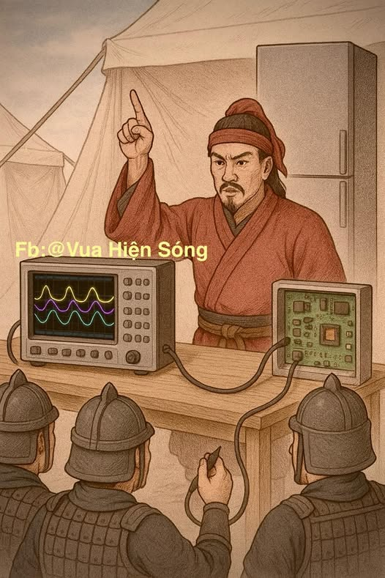

Hồi 22 – Tào Tháo tặng máy massage – Lưu Bị suýt teo cơ🙉💪🏻

Tào Tháo xưa nay vốn gian hùng, tuy ngoài mặt hòa hiếu, trong lòng lại ẩn nhiều âm mưu hiểm độc. Một hôm, nghe tin Lưu Bị đau vai gáy vì thức đêm chế mạch điện quá nhiều, Tào Tháo liền sai người mang lễ vật sang tặng: một chiếc máy massage xung điện trị liệu hiệu “Tào Vệ Công Nghệ”.

Gia Cát Lượng thấy lạ, nói nhỏ với Lưu Bị:

– Thừa tướng, thứ này nên cẩn trọng. Máy phát xung điện mà không đo kiểm, e rằng chưa massage đã bị… teo cơ.

Lưu Bị cười xòa:

– Không sao, ta có máy hiện sóng 4 kênh, để xem Tào Tháo giở trò gì.

⸻

Thiết kế máy massage của Tào Tháo (âm mưu tinh vi)

Mạch phát xung chính gồm:

• IC 555 tạo xung vuông tần số khoảng 5–50 Hz.

• Khuếch đại xung bằng transistor hoặc op-amp để đủ công suất.

• Điện cực dán lên da, đầu ra qua tụ và điện trở lớn giới hạn dòng.

Nhưng Tào Tháo chơi chiêu:

• Ẩn trong mạch là bộ biến đổi xung cao tần, thi thoảng chèn vào xung 10kHz ngắt quãng → gây co cơ liên tục → lâu ngày làm mỏi cơ, nhão cơ chứ không thư giãn.

⸻

Lưu Bị dùng máy hiện sóng đo kiểm

Gia Cát Lượng cắm probe máy hiện sóng vào 2 điện cực.

• Kênh 1: đo xung đầu ra.

• Kênh 2: đo xung nội bộ từ chân 3 của IC 555.

• Kênh 3: đặt ở điểm khuếch đại.

• Kênh 4: đo vết nhiễu cao tần.

Sau vài giây quan sát, Gia Cát Lượng kêu lên:

– Thừa tướng! Xung vuông 20Hz đang đều, nhưng mỗi 30 giây lại có xung nhiễu cao tần 10kHz chen vào, biên độ lên tới 70Vpp, rất nguy hiểm nếu dán lâu – có thể làm hỏng mô cơ!

Lưu Bị giật mình, nói:

– Hèn chi ta vừa bật thử đã thấy run tay! May mà có máy hiện sóng!

⸻

Gia Cát Lượng ra tay chỉnh sửa

Ngay trong đêm, Gia Cát Lượng:

• Loại bỏ khối tạo xung nhiễu.

• Gắn tụ lọc và diode bảo vệ.

• Bổ sung mạch PWM điều chỉnh cường độ nhẹ nhàng hơn.

• Gắn thêm mạch đo dòng và đèn báo an toàn.

Đặt tên mới cho thiết bị: “Massage Trí Dũng - phiên bản Long Trung”.

⸻

Tào Tháo nghe tin, giận tím mặt

– Hừ! Bọn Gia Cát thật tinh ranh! Không ngờ một cái máy massage cũng bị lật tẩy!

Hết hồi 22…

Bài học rút ra là 👉Nếu được nhận máy massage đừng vội thư giãn, hay đem qua [Vua Hiện Sóng](https://www.facebook.com/hiensongcu.may?__cft__%5b0%5d=AZUX_rCgWdiq5aohdd1YYotsYIEOpaKvlIlbpZ4xQBVDOnEZWe8ytW0MLztFtMctbiacTIIfmWU1cvLpxDVDTvPUwpj9oIpGIU0o9cIUuheIx4-pS79ymtHk0PHPYhBdAAXIVDzpNPeOkceWaN_XkKxyWf0VOhN0FqELRG-gRUnoUtaCpqLCiJen3HEcl9ZQktM&__tn__=-%5dK-R) khảo sát trước..

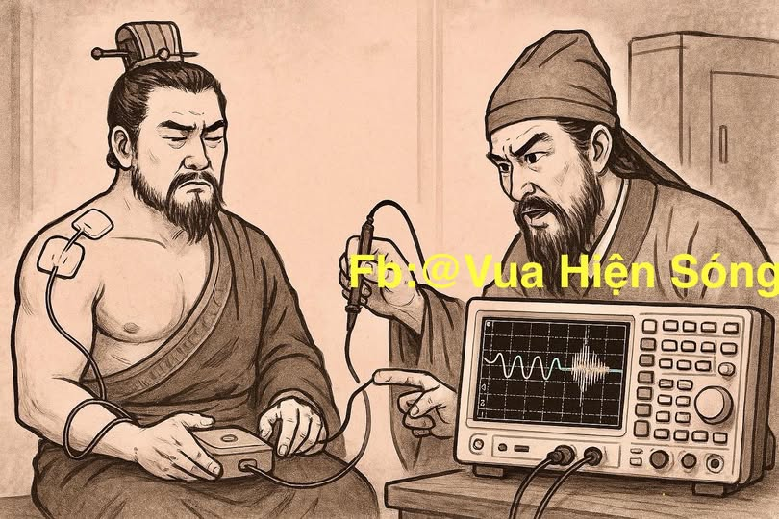

Hồi 23 – Mỹ nhân hiện sóng: Lưu Bị thi triển gián điệp công nghệ

Sau vụ máy massage xung điện làm teo cơ( hồi 22 ), Lưu Bị lại có chiêu mới đối đáp lại – lần này không cháy, không nổ, mà là thấm sâu từ bên trong… bằng mỹ nhân và máy hiện sóng!

⸻

Mỹ nhân kế khởi động

Gia Cát Lượng chọn ra một nữ đệ tử – A Kỳ, vốn thông thạo mạch điện tử và diễn xuất.

– Tào Tháo rất mê kỹ thuật cao, lại thích nữ nhân hiểu công nghệ. Gửi một người “mê kỹ thuật như điếu đổ” sang, tay cầm máy hiện sóng mini mà nói rằng đến… “xin học việc kỹ sư cho Bắc Ngụy”. Hắn sẽ không nghi ngờ!

Lưu Bị gật đầu:

– Vậy hãy tặng kèm một món quà: máy hiện sóng gián điệp, bên trong là mạch thu thập và truyền tín hiệu từ xa.

⸻

Cấu trúc “máy hiện sóng gián điệp”

Bề ngoài là máy hiện sóng dạng mini cầm tay:

• Màn hình TFT 2.4”

• Giao diện đo chuẩn chỉnh: Timebase, Volt/div, Trigger…

Nhưng bên trong có:

• ESP32 thu thập tín hiệu đo được.

• WiFi module tự động gửi tín hiệu về “Long Trung Server”.

• Micro ẩn để thu âm môi trường.

• Bộ nạp pin có thể điều khiển từ xa → làm nóng, gây rối loạn nếu bị phát hiện.

⸻

A Kỳ đến Bắc Kỹ – Tào Tháo say mê

A Kỳ đến, trình bày như người yêu công nghệ, tay cầm máy hiện sóng, demo cho Tào Tháo xem:

– Đây là mẫu Oscilloscope tự chế, có thể bắt được xung ngõ ra của bất kỳ vi điều khiển nào!

Tào Tháo phấn khích nhưng giả vờ ngây ngô:

– Trẫm vẫn chưa đo được chân xung của STM32, nàng đo thử đi!

A Kỳ bật máy, đo một chân xung, rồi “vô tình” để máy nằm lại bàn làm việc của Tào Tháo mỗi ngày…

⸻

Gia Cát Lượng ngồi Long Trung – theo dõi từ xa

Ở hậu phương, Gia Cát Lượng mở giao diện “OscilloSpy”, thấy rõ từng xung clock 8MHz từ CPU Bắc Ngụy, ghi lại cấu trúc mạch, điện áp, thời gian kích hoạt relay, tần số hoạt động…

– Ha ha! Tào Tháo không biết rằng, từng xung đo, từng câu nói, đều được truyền về đây. Một chiếc máy hiện sóng biết nghe lén!

⸻

Hồi kết mở

Tào Tháo nghi hoặc, nhưng chưa phát hiện điều gì sai.

Còn A Kỳ tiếp tục cắm trại trong phòng lab, chờ ngày đánh cắp sơ đồ chiến lược mạch công suất Bắc Ngụy…

Hết hồi 23…

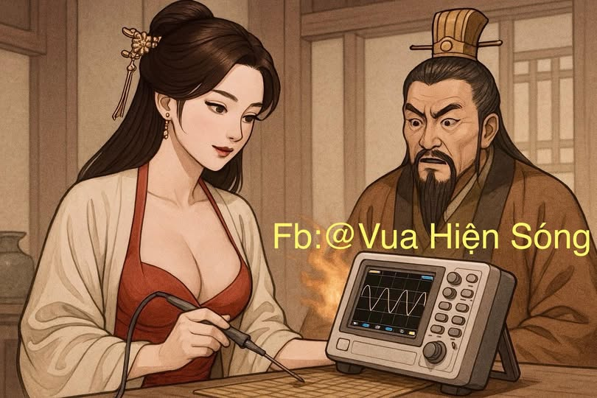

Hồi 24– Tào Tháo và A Kỳ – Trà đạo công nghệ, mạch điện đãi hiền

Từ khi mỹ nhân A Kỳ đến Bắc Ngụy( hồi 23), không chỉ khiến Tào Tháo mê mẩn bởi dung nhan, mà còn nể phục vì kiến thức điện tử của nàng. Một hôm, A Kỳ dâng lời:

– Bẩm Thừa tướng, người trị quốc thì cần binh pháp, nhưng muốn chiêu hiền đãi sĩ, thì cần… ấm trà đúng nhiệt, hương thơm tròn vị. Nay thiếp nguyện cùng người phát triển một chiếc ấm đun nước siêu tốc thông minh – không chỉ đun sôi, mà còn biết phân biệt trà xanh, trà ô long, và… mật đàm chính sự!

⸻

Tào Tháo cười lớn:

– Hay thay! Thời nay không chỉ là binh khí trí tuệ, mà còn cần kỹ thuật tinh tế để thu phục lòng người. Vậy cùng ta vẽ mạch, A Kỳ!

⸻

Thiết kế “Ấm pha trà trí tuệ Bắc Ngụy”

Phần cứng:

• Vi điều khiển: STM32F103 hoặc ESP32

• Cảm biến nhiệt độ: NTC 100K

• Relay công suất kết hợp triac điều khiển đun

• Màn hình OLED hiển thị nhiệt độ

• Nút chọn loại trà (Trà xanh, Ô long, Bạch trà, )

• Cảm biến nước đầy

• Buzzer báo hiệu

• Bluetooth/WiFi tích hợp để gửi báo về điện thoại

⸻

Chế độ hoạt động:

• Trà xanh: đun tới 80°C rồi giữ nhiệt

• Ô long: 90°C, sau đó giảm dần để ủ

• Trà đen: sôi 100°C, giữ 5 phút

• Chế độ đàm đạo: 70°C, tự hâm lại sau mỗi 15 phút nếu nguội

⸻

Khi hoàn tất, Tào Tháo mời các mưu sĩ, trong đó có cả… một mật thám của Lưu Bị giả làm thương nhân.

Ấm vừa đun xong, OLED hiện:

“Đã sẵn sàng. Trà Ô Long – 90°C chuẩn vị. Mời Thừa tướng thưởng trà!”

Tào Tháo nhấp một ngụm, nheo mắt:

– A Kỳ, ngươi thật là người vừa có sắc, vừa có kỹ – giúp trẫm trị thiên hạ bằng… trà đạo công nghệ!

A Kỳ cúi đầu, trong lòng thầm nghĩ:

– Mạch này có… backdoor WiFi. Long Trung biết hết rồi đó, Tháo ca à…

⸻

Trong khi mọi người đang say sưa trà đạo, ở nơi xa, Gia Cát Lượng mở máy thu thập dữ liệu:

– Hừm… nhiệt độ phòng Tào phủ 26.4°C, lượng trà tiêu thụ tăng… Có vẻ Tào Tháo đang tiếp khách quan trọng!

Ông lẩm bẩm:

– Qua việc tiếp khách của Tào ta cũng có thể biết hắn tiếp ai, sinh hoạt như thế nào, nội bộ đang bàn bạc gì….phen này bí mật của Tào Tháo coi như đổ bể.

Hết hồi 24..

Bài học rút ra ==> Nếu có mỹ nhân nào tự nguyện nâng khăn sửa túi cho bạn thì một là cô đó yêu tiền của bạn , hai là bạn đang bị giăng bẫy như “mật ngọt chết ruồi “ vậy…. Cuộc sống thật không đơn giản phải không quý vị!

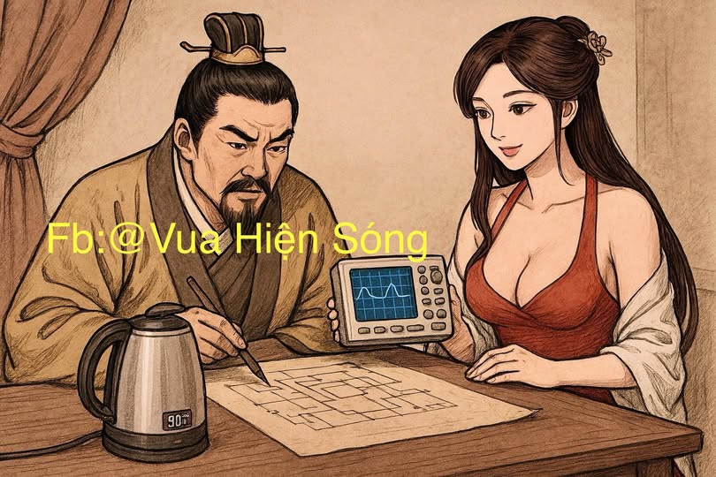

Hồi 25 – Tư Mã Ý Trảm gián điệp, luyện nước sôi trong chớp mắt

Từ sau khi A Kỳ đến Tào doanh( hồi 23,24), từng bước len vào phòng kỹ thuật, tin tức liên tục rò rỉ. Sơ đồ mạch, hệ thống điều khiển, tần số xung… đều bị Long Trung nắm rõ.

Một đêm mưa gió, Tư Mã Ý vào điện gặp Tào Tháo:

– Bẩm Thừa tướng, trong phủ có nội gián. Máy hiện sóng, bếp trà, mạch PWM đều có sơ hở. Nếu không trị từ gốc, sớm muộn Bắc Kỹ cũng… nóng như bếp Chu Du!

Tào Tháo trầm ngâm:

– Ai khả nghi?

Tư Mã Ý nghiêm giọng:

– A Kỳ. Mỹ nhân có máy hiện sóng. Dung mạo quyến rũ – nguy cơ cao.

⸻

Xử trảm A Kỳ – thanh lọc công nghệ

Tư Mã Ý sai người bắt A Kỳ. Trên bàn xét xử, mạch gián điệp bị lật tẩy:

• ESP32 có firmware gửi tín hiệu.

• Mic thu âm ẩn trong vỏ nhựa.

• Tín hiệu WiFi ping về Long Trung mỗi 2 giờ.

Tư Mã Ý lạnh lùng nói:

– Kỹ thuật không trung thành là phản quốc!

– Tào gia không cần hoa – chỉ cần điện áp ổn định và dữ liệu an toàn!

Lệnh xử trảm được ban. A Kỳ mỉm cười, không nói. Lưỡi đao chém xuống, và… bí mật theo nàng xuống mồ.

Khởi công – Bình nước tử thần Tư Mã

Không chậm trễ, Tư Mã Ý lập xưởng “Ngụy Lò”, đích thân giám sát, phát triển bình nước siêu tốc thế hệ mới .

1. Cấu trúc thanh đốt rỗng hình lò xo:

• Sử dụng ống inox chống gỉ, rỗng ruột, bên trong chạy nước, bên ngoài quấn dây nichrome cách điện bằng bột gốm (giống thanh trở nóng máy nước nóng).

• Uốn dạng lò xo xoắn ruột gà, tăng diện tích tiếp xúc và chiều dài truyền nhiệt.

2. Nhiệt sinh ra từ lõi dây trở → truyền qua vỏ inox → đun nóng dòng nước chảy bên trong.

3. Mạch điều khiển thông minh:

• Điều khiển qua triac với điều khiển góc pha để hạn dòng khởi động.

• Có cảm biến nhiệt độ đầu ra, và flow sensor kiểm tra tốc độ nước.

• Bảo vệ: mất nước ngắt, quá nhiệt ngắt, rò rỉ điện ngắt.

4. Tốc độ làm nóng:

• 500ml nước từ 25°C lên 100°C trong vòng 7 giây (có bơm tuần hoàn tăng áp lực).

⸻

Buổi thử nghiệm tại Bắc Ngụy

Tư Mã Ý đặt chiếc bình sắt bóng loáng, dây đồng quấn kín, ống dẫn nước trong veo, cảm biến gắn đầy thân máy.

Bật công tắc.

“Ù… ù…” – Bơm chạy. 7 giây sau, hơi nước phả ra mù mịt.

OLED hiển thị:

Nhiệt độ: 100.3°C – Dòng: 4.2A – Tình trạng: Ổn định – không rò

⸻

Tư Mã Ý ngẩng đầu, lạnh lùng nói:

– Bình này không giật người, không nổ, không sai số.

– Ai uống trà với ta… sẽ chỉ thấy hơi nước – không thấy gián điệp!

Tào Tháo nhấp một ngụm:

– Trà nóng. Tâm cũng nóng. Người trung thành… mới tạo ra được kỹ thuật lạnh lùng như vậy!

Hết hồi 25…

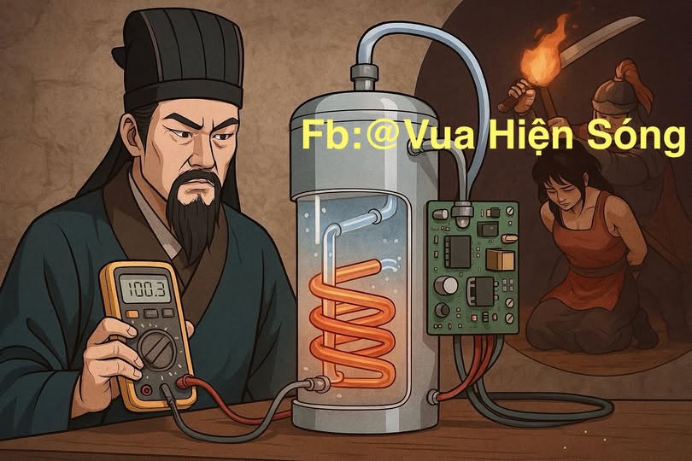

Hồi 26 – Ánh sáng Long Trung: Lưu Bị tiếc thương A Kỳ, phát triển vũ khí soi trời

Từ sau cái chết của A Kỳ, Lưu Bị như người mất một mảnh tâm can. Không chỉ bởi tình cảm với A Kỳ, mà bởi cô là người thắp lên hi vọng cho kỹ thuật Long Trung – người đầu tiên mang ánh sáng hiện sóng vào giữa bóng tối chiến trường.

Một đêm, Lưu Bị lặng lẽ đứng trên đỉnh Long Trung, nhìn về phương Bắc, nơi Tư Mã Ý đang siết dần vòng kiểm soát bằng máy móc và chính trị máu lạnh.

– Nếu địch dùng thép, ta dùng… ánh sáng.

– A Kỳ đã hi sinh vì công nghệ. Vậy ta sẽ dùng công nghệ để rửa sạch bóng tối!

⸻

Dự án: Thiên Quang – Vũ khí ánh sáng chính nghĩa

Lưu Bị lệnh cho Gia Cát Lượng mở lại cơ xưởng dưới núi: Viện Quang Tử Long Trung. Tại đây, đội ngũ kỹ sư, thợ thủ công, và học trò A Kỳ bắt đầu một dự án chưa từng có trong Tam Quốc: vũ khí ánh sáng định hướng năng lượng – “Thiên Quang”.

⸻

Thiết kế Vũ khí Thiên Quang:

1. Nguồn phát laser:

• laser công suất cao 10kW (bước sóng 445nm – ánh sáng lam)

• Mạch điều dòng cấp xung năng lượng mạnh và chính xác

• Có hệ thống hội tụ thấu kính chỉnh cơ (Manual Focus) dùng 6 lính kéo, giúp tập trung ánh sáng vào mục tiêu

2. Điều hướng cũng chỉnh cơ ( dùng 2 lính kéo)

3. Hệ thống hỗ trợ:

Mạch làm mát bằng quạt DC Brushless và tản đồng, giúp bắn liên tục

4. Chế độ hoạt động:

Kích cò bằng nút bấm

⸻

Buổi thử nghiệm ánh sáng đầu tiên

Thiết bị Thiên Quang được dựng lên, phát sáng xanh lam, âm thanh vù vù như gió xé.

“KÍCH!”

Tia sáng lao thẳng vào mục tiêu. 3 giây sau – chiếc thuyền ngoài xa bốc cháy..

⸻

Lưu Bị bước tới, đặt tay lên thiết bị:

– Không cần đao, không cần máu. Ánh sáng… cũng có thể thay đổi thiên hạ.

Ông quay về phía linh vị A Kỳ, khắc lên vách đá:

– “Người mở đường bằng photon. Kẻ sau giữ đường bằng trí tuệ.”

– “Thiên Quang – Chiến khí mang tên người.”

⸻

Gia Cát Lượng nói nhỏ:

– Nếu Tư Mã dùng bóng tối để giấu đao, thì chúng ta… dùng ánh sáng để đâm xuyên nó…..

Hết hồi 26….

